**[學霸是怎麼學習的？學霸有哪些高效的學習方法和技巧？](https://www.aorqu.com/%e5%ad%b8%e9%9c%b8%e6%98%af%e6%80%8e%e9%ba%bc%e5%ad%b8%e7%bf%92%e7%9a%84%ef%bc%9f%e5%ad%b8%e9%9c%b8%e6%9c%89%e5%93%aa%e4%ba%9b%e9%ab%98%e6%95%88%e7%9a%84%e5%ad%b8%e7%bf%92%e6%96%b9%e6%b3%95%e5%92%8c/zh-tw/)**

 2018-11-11  1,265  [討論](https://www.aorqu.com/%e5%ad%b8%e9%9c%b8%e6%98%af%e6%80%8e%e9%ba%bc%e5%ad%b8%e7%bf%92%e7%9a%84%ef%bc%9f%e5%ad%b8%e9%9c%b8%e6%9c%89%e5%93%aa%e4%ba%9b%e9%ab%98%e6%95%88%e7%9a%84%e5%ad%b8%e7%bf%92%e6%96%b9%e6%b3%95%e5%92%8c/zh-tw/#respond)

問題描述：學霸是怎麼學習的？學霸有哪些高效的學習方法和技巧？

[學習](https://www.aorqu.com/tag/%e5%ad%b8%e7%bf%92/zh-tw/), [學習方法](https://www.aorqu.com/tag/%e5%ad%b8%e7%bf%92%e6%96%b9%e6%b3%95/zh-tw/), [學習能力](https://www.aorqu.com/tag/%e5%ad%b8%e7%bf%92%e8%83%bd%e5%8a%9b/zh-tw/), [學霸](https://www.aorqu.com/tag/%e5%ad%b8%e9%9c%b8/zh-tw/), [聯考](https://www.aorqu.com/tag/%e8%81%af%e8%80%83/zh-tw/)

薇靈：

我想結合自身的例子以及周圍學霸的總結來進行分享。

不做純理論的解讀，而是有經歷的總結。

我覺得在現實的世界裡，有兩種人：一種是學霸，一種是因為很多原因沒有成為學霸的人。

我只是勉強算是個學霸，大學里多次得到一等獎學金、國家獎學金，畢業時還獲得校級「優秀畢業生」，收到3個學校的保研錄取通知書。面對真正學霸們，也是愧不敢當。不過希望我的故事與總結的方法，對一些夥伴有幫助吧，也希望可以通過我的故事，看到信心，一個普普通通的人也可以通過行動來改變自己的。

部分獎狀展示：

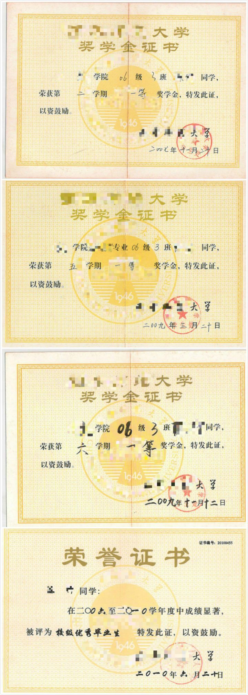

而我現在的鄰居確實是一個學霸，初二開始就沒有考過第二，以全校第一的成績從985院校畢業，一個學會計專業的，考了別人法務專業都很多年很難通過的考了的法務考試，她一次性通過。

也因為自己大學時候的逆襲，讓我越來越建立的信心，身邊也有了越來越多的學霸朋友。同時更加身邊的學霸如何學習的方法。

**關於我的故事：**從一個從來沒有進過班級前20名的人，怎麼逆襲成為班級第一的。  
**一、有時不是你不想進步，而是沒有刺激你進步的原因**

其實大學的時候，我第一學期的考試，只考了班上第11名。當時我覺得還不錯。後來發現同寢室的5個人，除了我一個人是11名，前三名都在我寢室，我是倒數第二**。**那一刻我燃起了心中的鬥志與激情，不能墊底。

我居然進入了一個學霸寢室。我當然不服氣，心中暗暗發誓不能成為墊底的人。

這就是我寢室的學霸們。面對你的左手邊第二個數起分別是第二名、第三名、第一名、第九名、還有我。



（不好意思，我已經很努力的找了，我們幾個人同框大圖實在找不到了，只有QQ空間僅存的這張小圖）

**二、 成績好的人真的都是高智商嗎？**

在你的學習周圍會不會有這樣一小部分人，她們學習很好，但是你怎麼看到TA經常都在玩兒，要麼就是說去哪兒玩兒了，去哪兒吃飯了。但他的學習還年年考第一。

你可千萬不要相信這樣的說辭。特別是學生時代的我們，都喜歡背後偷偷學習。沒有任何成果是不通過努力就能獲得的。

不管是智商高還是智商低，凡是學習很好的人，都是很努力的人。特別是中國有句老話叫勤能補拙。

學霸通常有常人沒有的抵抗誘惑的能力與韌性。特別是在關鍵時期，比如快考試的時候。很多人在遇到困難時，辛苦時，都會想到休息一下，或者玩兒一下。但是他們不會。甚至為了避免打擾，他們會盡量避免外界的打擾，讓自己接觸不到誘惑。

我逆襲的重要原因之一，也是付出了很多努力與艱辛，特別是在第二學期，還沒有總結到什麼學習方法的時候，只能通過努力來彌補。我得感謝我的這些學霸室友。

當時我在考試前1個月的時間表是這樣的：

1. 教室6：00開門，我經常是第一個到教室的人

2.中午吃完飯就在教室休息15分鐘

3.如果中途看累了，就在桌上趴著睡10分鐘

4.晚上11點熄燈，10：30回寢室。

就這樣堅持了1個月的時間。有時看到很多同學出去玩，也只能忍著，必須去學習。

最終的結果，也是讓我滿意的，我得到了班上的第1名，他們都排在了我的後面，而我們寢室還真的名副其實的成為了學霸寢室。

**從這次的結果，我極大的建立了自己的信心，也相信刻苦努力是能夠帶來改變的。同時也看到了自己可以通過選擇努力改變現狀的可能性。**

**——————————————————————————**

**看到這里你是不是以為我只是跟你賣雞湯嗎？NO！**

**努力是很重要，而且是我逆襲的基礎，但是光有努力肯定是不夠的，而我發現更重要的是學習方法。**

自從我考了第一後，就開始思考，跟我一樣努力的人比比皆是，為什麼我考了第一。所以從第三學期開始，我開始轉換戰術，開始去刻意總結與學習學霸們高效的學習方法，而這些方法也是讓我終身受益，以下是對一些方法的總結。

**三、只要努力就夠了嗎？**

肯定不是，高手過招除了耐力，肯定還有巧力，而且學霸們真正獲勝的是巧力，也就是高效學習的方法。在有一本暢銷書《刻意練習》，這本書我非常認同，除了天賦，天才是可以通過刻意練習造就的，刻意練習並不只是花時間努力的練習，而是尋找正確高效的方法，並不斷的精進的過程。

我也是這么過來的，從最開始的刻苦學習，用時間堆積的方法來學習，到後面有技巧的學習，也是通過刻意練習來的。

所以

努力+正確的方法+不斷的精進≈獲得好結果≈學霸

在反思自己一路學習上升的過程，以及周圍的學霸們，真的發現了很多共性的特點，而這些方法幫助了我們可以更好的學習與進步。

**1.時間的合理安排，特別是利用好自己的高效時間段**

從人的一天來說，長時間的一直學習不一定是好事。所以一天到晚都在看書的人，並不一定是學習很好的人，而大多數的學霸肯定不會一天到晚的看書。

研究表明，長時間學習不僅不會提升學習效果，還會極大的降低學習效果。所以經過一段時間的學習，是需要休息或者是停頓的。讓大腦放鬆，會有更好的學習狀態。

我之前常用的常用的方法就與現在的《番茄工作法》相似，一般是學習25-30分鐘，會有5分鐘的休息。而這5分鐘我是不會看任何東西的，讓自己的大腦放鬆。我也發現了長期學習會讓大腦處於一個疲憊狀態，反而降低了理解與記憶的能力。

【番茄工作法】是由弗朗西斯科·西里洛於1992年創立的一種時間管理方法。它最基本的原理，就是將我們的時間劃分成一個個番茄鍾，一個番茄鍾一般為25分鐘，中間會休息3-5分鐘，再開始下一個番茄鍾。

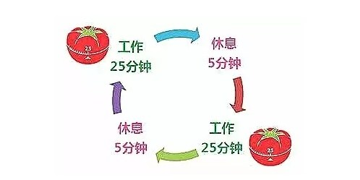

這里也特別說明一下：番茄時間的長短可以根據自己的情況進行調整，可根據你實際的情況決定，建議以你的大腦開始思維活躍度下降為一個終止點。因為每個人大腦高效運作的時間是不一樣的。我之前是一個很容易掉進去的人，就是開始做一件事情，就停不下來，一定要把它做完為止，有時甚至犧牲了睡眠時間。其實這樣的過程並不是一個非常高效學習的過程，反而是特別專注的學習一段時間後，休息一段時間，會更高效。對事情完成的效率也會更快。

當時為了防止自己掉進去，我專門買了計時器，來提醒自己，該休息了。

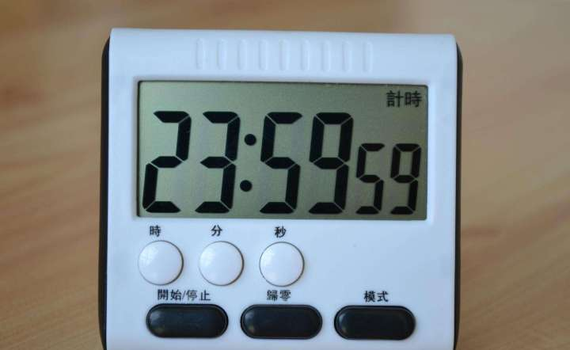

像這樣的計時器，價格大概在10元左右，很便宜。也可以用很多計時器APP，不過你抗誘惑能力還不高的時候，建議還是用最原始的計時器，不然你很容易在設置計時器APP時，又去翻翻手機，時間就這樣不知不覺中溜走了。

同時，**利用好自己的高效時間段，**一個人的一天，是有高效時間段的，但是每個人是不同的，我當時的高效時間段是早上7：00-10：00，下午3：00-5：00，而且我是必須要睡午覺的，不然下午會一直犯困。所以就會把需要強度記憶與重點知識放在這個高效時間段，讓自己可以更高效的學習。其餘的時間段就是做題、搜集資料等這些本來會讓大腦疲憊，但不需要記憶理解的事情。

**2. 極強的專注力**

在合理的時間安排之外，就是極強的專注力，特別是在高效時間段的專注力。對於很多人來說，是很難專注的，遇到外界的干擾就會被打斷。

如果一旦打斷，再重新專注，中間又要重新啟動個人的精力。有一個例子肯定大家都知道，是關於魯迅的，說魯迅最喜歡在嘈雜的茶館看書，越吵的地方越專注。對於學霸來說，在學習和做事的過程中，會特別專注。有一個術語叫做「心流」，其實這個過程就是心流呈現的過程。而且在這個專注學習的過程中，感受的是一種很爽很愉悅的體驗。

專注力是可以練習的，魯迅的方法並不可取，特別是對於專注力不強的夥伴來說。我個人的專注力其實也是刻意練習過的。

**目前為止，我覺得兩個方法對我練習專注力特別有效：**

**（1） 減少干擾，**盡可能遠離干擾源，比如你喜歡看手機，那麼就把手機放到自己不容易拿到的地方，而且關為靜音；

**（2） 冥想，**給自己的一個靜坐的過程，放空自己，這個過程最開始會很難，最開始可以搜索一些冥想的音頻，幫助自己進入冥想的狀態，也推薦大家一本書叫做《內觀》，可以更好的了解如何冥想，了解冥想的狀態。

**3.建立知識體系**

我是用了思維導圖之後，才明白了之前學習中運用的畫框架與提取重點知識點的重要性。不管是我還是學習很厲害的人，都有一個習慣就是建立自己的知識體系。我現在在看書的時候，很喜歡用思維導圖，將重要的知識點梳理出來，以後再到看到的時候就會立馬想起來。

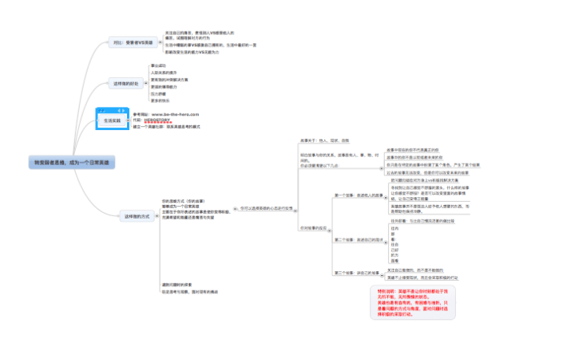

以上是我看《強者思維》時做的思維導圖。製作這個思維導圖的軟體是Mindjet Mindmanager,不過是付費軟體，可以找到它的破譯版本。

而以前的學習，我就會給書本和知識點建立一個串聯的體系，找到相互之間的關系和背後的邏輯，以便於理解，記憶與回憶。

**4.降低遺忘，提升記憶**

回想以前，為什麼又很多需要記憶的東西都可以短時間高效的記憶，其實運用了一個方法就是反覆的練習與復習。

就類似於教育心理學上有一個詞叫做『過度學習』，是指達到一次完全正確再現後仍繼續識記的記憶。是由德國著名的心理學家H·艾賓浩斯提出的，主要含義是一個人要掌握所學的知識，一定要經常提醒自己通過反覆練習，才能得到鞏固。

在H·艾賓浩斯的理論中，說明了記憶的遺忘過程，而通過反覆的練習，復習，是可以極大的降低遺忘。最開始遺忘速度很快，之後就會變慢。

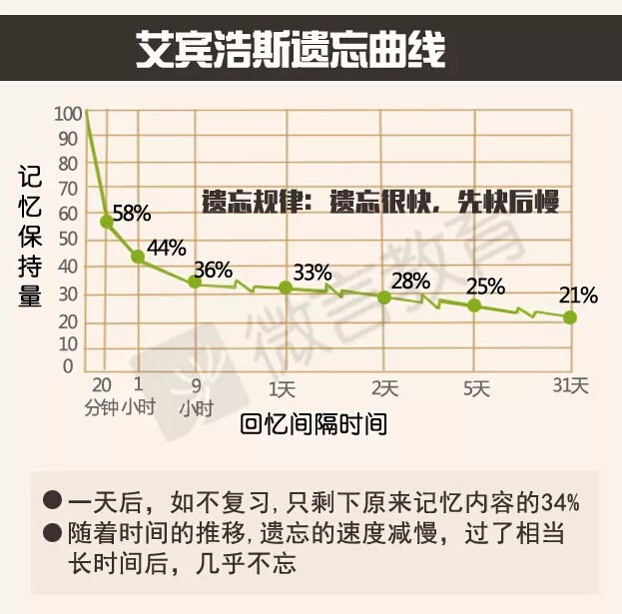

這個圖是指學習過後的記憶保持量哦，不是指你學習中的記憶保持量。

復習和練習是有規律的，不是說一天之內不斷的學習與練習同一個內容，學習了一個知識後，會加上練習，並插入新的知識，再通過復習的方法，對已學的知識進行復習。最開始的復習是快速回看，到第二次復習的時候就可以變成回憶知識體系與重點的知識點。

有的學科重點是要多練習，才能更好的理解知識點，比如邏輯學，就要多做邏輯題來練習自己的邏輯判斷能力，同時我發現類似邏輯這樣的學習，可以通過與人討論的方式可以讓你更快速的掌握知識點，遇到難題時，有更多人參與進來，更助於問題的解決。

所以除了學習，還需要有計劃的復習。同時我還發現一個對於我來說特別好用的方法，就是睡前回憶法。

補充說明一下：使用睡前回憶法的正確姿勢，因人而異，我是在躺下睡覺前，坐在床邊或者書桌前回憶一下今天學習的重點，效果比較好，因為在床上躺下了，很容易想著想著就睡著了。

這個方法也是讓我至今收益。睡前回憶法的精髓並不是回憶今天所有的知識，而是回憶今天的重點與知識框架。將知識框架瞬間的在大腦中回放。

心理學教授尼古拉斯·迪邁在《大腦皮層》雜志上發表文章說，記憶力提升是大腦海馬體的功勞。海馬體主要負責回憶。睡眠期間，新記憶被「解封」，在海馬體內不斷「回放」，所以人在清醒後對這部分的記憶會異常清晰。迪邁說：「睡眠讓我們記住事情的機會翻倍。」

但我特別核實了這一說法，每個人可能也有差異性，睡前回憶法，是我比較受用的方法。而且如果遇到很困難的事情，很多時候我的解決方法會在睡夢中找到。

**5. 善於嘗試不同的學習方式，並找到合適自己的學習方法**

總結了我和身邊的學霸，發現都是一群特別願意嘗試總結的人，會刻意的尋找能讓自己更加優秀的方法。當時為了高效學習，我也會去看各種總結的學習方法，並實驗這種方法是否有效。比如學英語時，學習了類比以及聯想記憶的方法。

還有學習了『記憶宮殿』的方法，不過這種方法，我現在並沒有很好的習得。所以也沒有專門講這種方法。

所以也特別建議，大家要多去嘗試不同的適合自己的方法，適合自己的才是最重要的。

**6.一定要睡眠好，而且飲食規律**

睡眠質量高的人狀態都很好，而且不容易焦慮。我屬於一個倒頭10秒就睡的人，所以我朋友經常都會說我有福氣，能有個好睡眠。不過我覺得是遺傳，我媽也是。屬於倒頭就睡。

良好的睡眠可以讓自己擁有更好的學習狀態，除了天生本來就少睡的人。我在這里也強調一個我們認識的誤區：關於早起的誤區，很多夥伴因為自己不能早起而感到沒有希望了，其實早起跟成功沒有絕對性關系，有一定的影響，因人而異，所以千萬不要因為不能早期就輕易否定自己。更重要的讓自己可以處於一種很好的睡眠狀態與精神狀態，用好我們的高效時間段。

鍛煉，是一個幫助睡眠最省錢高效的方法，如果你還是學生，不妨在自己的低效時間段，去打球或者跑步，保證你睡眠質量極高。

同時保證自己的飲食健康。我以前晚上一定會喝一杯蜂蜜牛奶，好喝而且快速補充能量。還可以幫助睡眠。

在《how we can reach our goal》中也提到過關於血糖對於自製力的影響，當人們執行消耗自製力的任務後，血糖會降低。

學習其實就是一件極度消耗自製力的事情，所以大腦困頓的時候，可以喝加糖（非代糖）的水或者事物，葡萄糖與蜂蜜都是一個非常好的選擇。

還有一個小提示：建議少吃多餐，吃大多是很會消耗你的身體能量的，會容易導致大腦昏昏沉沉的現象，所以建議不要吃太多油膩和高熱量的事物。（我是說不要吃太多，還是可以吃的，因為如果你是一個酷愛美食的人，就要做好吃美食的安排。最好的取得階段性成功後，可以用美食獎勵自己）

**7. 給自己設置一些激勵**

學習是快樂的事，成長也應該是快樂的事兒，我們沒有必要成為苦行僧，那種天天看書，沒有樂趣的學習，可能很多人都望而卻步，我其實也是一個特別喜歡旅遊的人。所以我們更需要用高效的方法來幫助我們學習。

而激勵是一個非常有用的方法，在心理上起到很大的作用。我以前學習目標達成後都會給自己一定小獎勵，比如吃學校外的雞煲（美味）、去一個地方旅遊（建議跟自己現有經濟能力掛鉤，當你想去更遠的地方時，你就會給自己設定更遠更高的目標）

當時，我有一個目標就是去北京讀書，我的大學是一個二本院校，去北京讀書的方法只能是考研。但是怕自己考不上北京的一本大學，還折中選擇報考了南開大學的研究所。所以學習就更有了動力與方向。而一切的努力都為以後創造了機會。因為自己的成績一直優異，所以我抓住了學校保研的機會。同時勇敢的嘗試了去報北京的一本大學研究所面試。結果這次嘗試，卻讓我實現了自己的目標，被北京的一本大學錄取。如願以嘗的來到北京讀書，以至於我以後的人生都發生了巨大的改變。

記得第一次去北京的場景，我為了面試，我將可能會用到的所有書都裝進了書包里。可以給大家看一張以前的照片。



（拍攝於面試結束後）

**8、解決源頭問題：學習動力**

我們都知道一個道理：再好的學習方法，不用不嘗試，其實是沒用的。現在很多夥伴可能是在學習的源頭就出現了問題，也就是學習的動力。通常情況下，如果你對做一件事情沒有動力，是因為你對這件事情沒有興趣。

一個人對一件事情沒有興趣主要有幾個原因：

（1）找不到這件事跟你的關系

（2）本來就不喜歡

（3）做這件事情太難

對於學習，從我個人來講，我在高三以前也一直是一個學習不上不下的狀態，沒怎麼好好學習過。為什麼開始努力學習的原因是意識到如果再不努力學習，感覺未來沒什麼希望了。所以開始努力的學習。在一次次學習上升的過程中，建立了信心，所以也開始慢慢喜歡上學習，我是文科生，但是我特別喜歡數學，就是因為我能解出一些比較難而別人解不出的數學問題。而且遇到了一個特別好的數學老師，就算你是一個差學生，只要你願意請教他，他都很有耐心的解答。

從我學習的過程，可以看到一個變化是：我先找到了與這件事情的關系，然後開始努力去做，並有了結果，建立了信心，從而越來越喜歡上學習。我用一張圖來表示了這個過程。

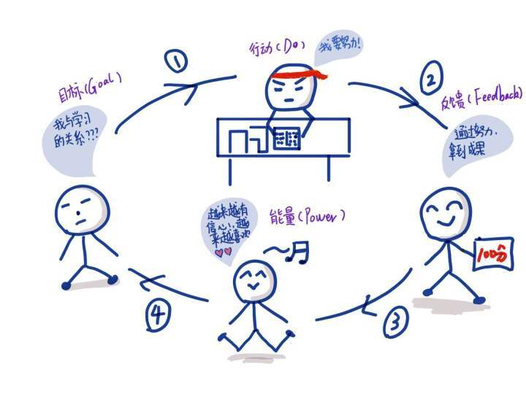

圖片中有從①到④，也需要注意幾點，以免用力過猛傷到自己。以上這個過程其實也適用於做任何的事情。

① 當你不喜歡學習時，可以建立你與學習的關系，列出不好好學習對你的損失是什麼。心理學研究表明：人是喜歡獲得而討厭損失的。

但，牽引你一直向前的，一定是一個非常夢寐以求的目標，以至於你願意付出一切。

② 行動的過程，就可以參考很多高效學習的方法了。如果沒有找到足夠自己的方法時，那就用自己的努力來感動自己吧！

③ 哪怕是一點點進步，都值得高興與認可自己的努力。由小積多，俗話說得好：一口吃不成一個大胖子

④ 獲得更多學習的能量，為下一個目標建立信心與動力。你一定會越來越好！

寫了這么多，此刻內心很受觸動，也非常感謝以前努力的自己。「自我感動」一下。也希望能支持到你。

以上就是我的一些方法總結，我也屬於拋磚引玉，對於真正的大神，還希望多多向你們學習。

————————————————-

**補充一下有的夥伴提的問題，**有很多夥伴在評論中或者是給我私信說，如果自己大學成績不好會不會對未來有很大的影響，今天我也專門針對類似的問題，做了回答：大學的學習成績可以決定一個人的路么？ – Aorqu。

也希望自己認真的總結，可以幫助到大家。如果這個答案對你有點啟發或者引起共鳴，希望點贊支持一下。感謝。

偲言：

不敢妄稱學霸，但這兩年確實因為很拼實現了自己的階段性目標——2年讀了兩個碩士學位、拿下了英國PGCE教師資質、雅思過8、剛申上了理想院校的research programme。備註：我不是學婊，我只是見過太多比我用功、比我能拼、還居然全是富二代的人… 所以學霸這面flag我實在扛不起。

關於高效學習，我最大的心得體會就是專注度。

比如，現在是英國時間上午12:18，大陸時間晚間7點多。我今早6點多起來看書，集中精力看了4個小時，然後餓了好好做了頓飯，飯後睡了個午覺剛醒來。何謂集中精力，拿我手邊的閱讀材料來說，這僅是一篇16頁review，而我已經做了329處註解：

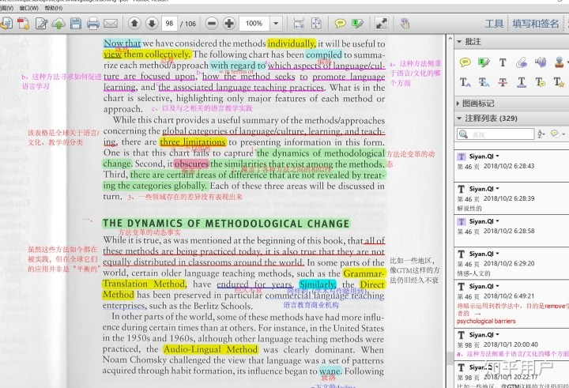

總有人質疑我的學習效率，4小時16頁書太慢了點，有人一天就能刷一本，嗯，我身邊都是這種「牛人「，但seminar的時候並沒有感覺他們思維很清晰，說起來都是：哦哦好像有印象，但細問他們Desuggestopedia教學法的緣起與沿革、跟Silent Way有什麼關聯時，他們嘴巴一個長得比一個大。

沒有條理，沒有框架。空給自己一個暗示：我讀了好多書，且效率驚人。

但這種淺層的投入只不過相當於用眼睛把書給掃描了一遍，有什麼用呢？

但如果你也跟我一樣，邊讀邊做筆記、拉框架、總結體系，我保證，這篇東西你不需要再看第二遍。

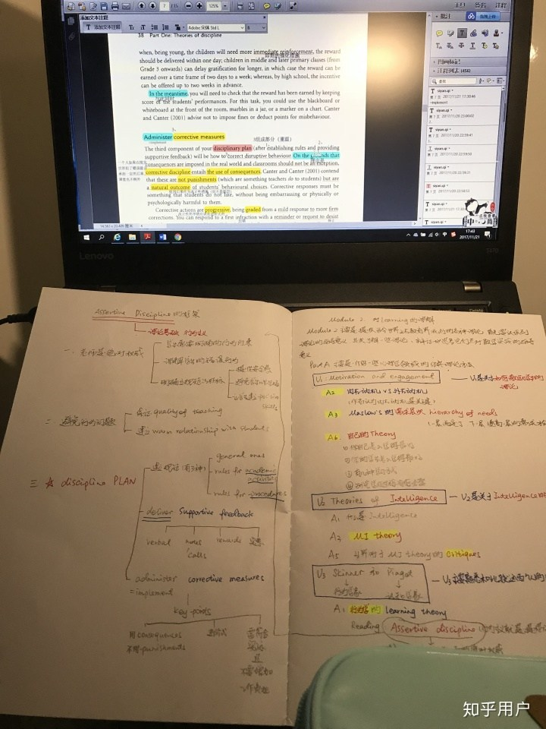

講個段子，今年暑假聽聞兩個同在念博士的室友發生爭執還大打出手，調解爭端時，調解人問動手打人的那個為什麼這么激動，該學霸一臉鄙夷：

那個垃圾！每天都學不夠8小時！

8小時，不是你刷抖音看微信喝水上廁所走神的8小時，是全神貫注在學習上的8小時。

這才是真學霸。

所以我對這個問題的體會還是，你在你的學習時間里傾注了什麼？如果是高度集中、全神貫注，我個人體會是你只會越學越興奮，根本不存在什麼困意，我只有吃飽喝足了沒事干刷微博才會睡眼惺忪。

我不知道你們誰有過這種體會，讀書讀到作者即將收尾時沒有即將大功告成的成就感，甚至有點持續興奮、意猶未盡…

剛剛讀到Larsen Freeman在這本書conclusion部分的分享，我覺得比任何微博「雞湯文」都燃，不由自主出聲跟著念了三遍：

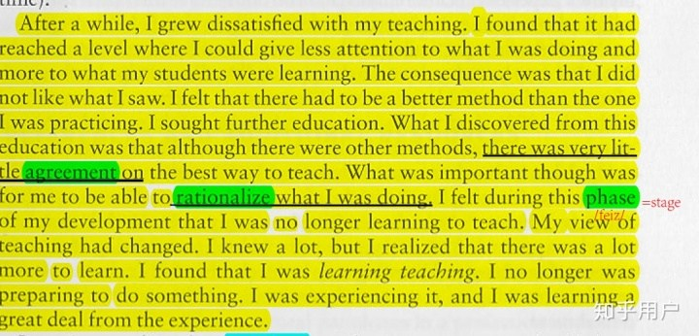

節選這段最後一句跟大家共勉：

「I no longer was preparing to do something. I was experiencing it, and I was learning a great deal from the experience.」

「我不再刻意準備做什麼事。我開始用心體驗它，並從這種悉心體驗中獲益良多。」

最後聊聊作息時間。我從沒給自己制定過一個細化到幾點吃飯、幾點睡覺、看多少頁書、甚至如廁幾次的時間表。因為人都是有周期的，而計劃是死的，這樣到了平台期完不成計劃的時候，就會給自己帶來一些負面的心理暗示，給主業帶來反作用力。所以確保投入時的專注度，最大化單位時間的利用率我認為才是正確的思路。

舉我自己一個例子。我的作息時間就是困到倒頭就能深度睡眠我再睡，沒有規定自己必須幾點上床。狀態到了，能往前趕多少進度就趕多少，為下次的平台期打好提前量，到時會從容些。學到兩眼發木，實在輸入不進去的時候，倒頭就睡，一沾枕頭就睡著是我追求的理想境界，因為這樣直接進入深度睡眠真的很節省時間，遠比早早上床睡不著在床上想東想西白白浪費時間罪惡感要少的多。

============10.14 更新==================

十幾天前答了這個問題，收到了很多朋友的私信，再來集中分享三個大家比較關心的問題：

一、關於閱讀軟體

如果你使用windows操作系統，那麼我推薦的閱讀軟體是Adobe Reader，需要作筆記的時，點擊右上角的注釋區，界面會列出一系列工具：

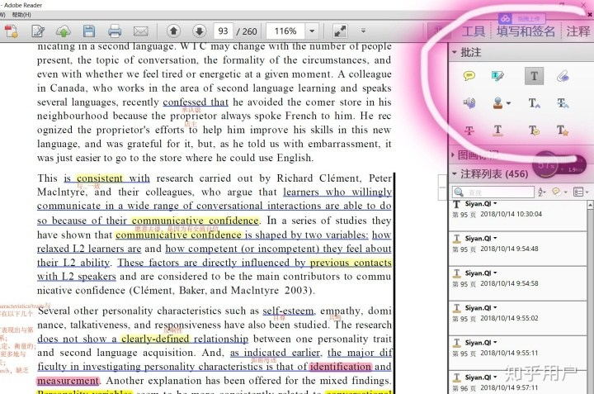

如果大家用的是蘋果操作系統，可以下載MarginNote，它的功能就更強大，有內置的思維導圖模型：

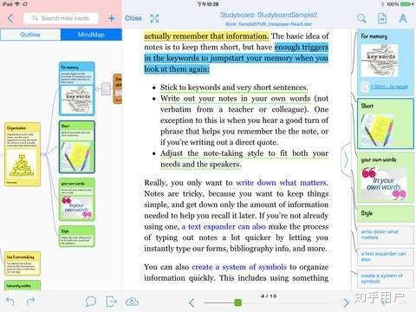

但思維導圖我更習慣手寫：

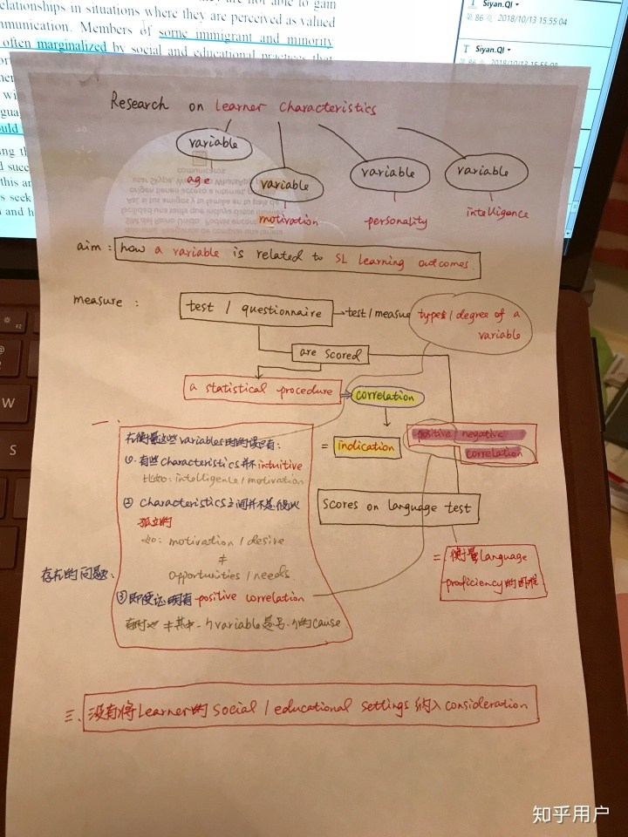

二、關於怎麼集中精神：

1、首先找到自己的「舒適度」，餓了吃，困了就去睡，不要打「疲勞戰」，要知道**萬事以結果為導向，苦勞並不計入總分**。確保自己坐下來學習時是一個比較好的「狀態」，不要對抗自己的身體、生理極限，沒有意義；

2、我分享給大家的不是**具體的某種方法**，你不一定要用Adobe、不一定非得讀eBook，我想表達的是怎麼提高專注度。那就是把**手、眼、心**都協調起來，**盡可能多地讓自己的感官（senses）參與進學習的過程**，這樣你就不會分心。大家可以抽出10分鐘試試，一邊讀，一邊作筆記，一邊想作者要說明什麼，有什麼依據，能不能說服你等等，然後反過來回想在這個過程中，你有機會走神嗎？

三、什麼是框架（思維導圖）：

有朋友留言問我怎麼讓精讀有連貫性，這問題問得很棒。精讀就像「精耕細作」、「細嚼慢咽」，讓我們不會遺漏ideas、key points，但它們就好比一堆散在盤子里的珠子，不成體系。

上面說了萬事以結果為導向，那大家學習追求什麼結果？我追求的是就是可以輸出。看完一篇文章，我自己看懂了是最起碼的要求，能把個中意思給別人講明白了才是我追求的結果（因為我讀的是教育）。所以我發現光把知識羅列成1、2、3、4…n點是不夠的，還要讓它們連貫起來、形成mind map、形成體系。

那就得每讀完一篇文章，把它的脈絡（system）、框架（skeleton）試著搭起來（我是習慣不看書自己努力默出來），然後把散在行文里的知識點（ideas、points）填進去。這就是思維導圖（mind map)，也是我認為學習過程中最值得做的工作。

今天就先分享這么多，謝謝你們的留言、私信和提問。祝大家學習進步！

蝸牛：

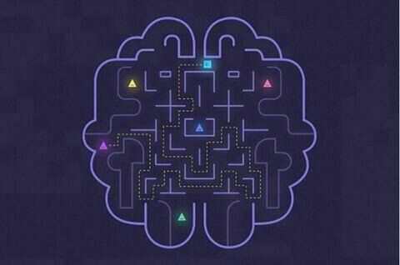

**第一，整體復習法**。該方法應用的原理就是內容與內容之間是有聯系的，如0我們把記憶的整體內容框架把握好，說不定就可以利用整體將暫時遺忘的部分重新回憶起來。 例如，我們在復習背誦文章時，遇到記不起來的段落，不要翻書檢視，要將這一段略過去，繼續往下回憶。整篇文章已經復習完後，再重新回想剛才遺忘的那一部分，這時候，我們也許就很容易回憶起那一段遺忘的內容。

**第二，找對記憶時間**。根據生物學對人類普遍作息規律的研究，人類思維最活躍的時間是睡覺前和醒來後的一小時內，在這個時間段，人腦中的雜念最少，也是最適合記憶的時間段。這就是「睡前醒後」復習法，這種方法所基於的原理是：人在記憶內容的時候很容易受到以前記憶內容和以後記憶內容的干擾，而早上記憶能有效避免以前內容的干擾，因為已經度過了一段無意識的睡眠時間；同理，睡覺前記憶也能避免以後記憶內容的干擾。現在，我們也可以推導出中午的復習效果是最差的。

**第三，掌握最恰當的復習間隔**。在該主題下已經有Aorqu大v回答了，關於**艾賓浩斯曲線**。提到利用記憶曲線掌握復習的時間間隔，並列舉出了若干防止遺忘的方法，但那也許只適用於一些對記憶理解深刻的群體，大多數人還是希望能用一種最簡單且有效的方法解決自己的遺忘問題。 根據保持曲線分析，**如果記憶的內容在20分鐘後依然不復習，就會遺忘40%以上，9小時之後就會遺忘65%左右，1個月之後，剩下的記憶也許連20%都不到了。**但當初記憶這些內容可能耗費了我們很多的時間，我們甚至咬著牙日夜誦讀。最後，我們卻因為不遵從保持規律而導致前功盡棄，不得不重新背誦。 為了避免這種情況，我在記憶保持曲線的基礎上推薦一種復習方法，叫做**351-351**。具體做法是，當我們將需要學習的內容全部記住後，**要盡量在3小時之內回憶一遍，回憶的時候可以用「整體復習法」增強效果。接下來，在5小時 內、10小時內、3天內、5天內、10天內分別復習一遍，經過這6次的學習**，長期記憶就會形成，我們對該內容的記憶力就會相當深刻。

**第四，思維能力**。很多時候，容易忘記是因為自己不具備創造性的思維，就好像一個字母「O」，我們能把它想像成幾種東西呢？具有一定思維能力的人會把它想像成地球、圓圈、零、雞蛋、窗戶、頭、麵包圈、鐵環、杯口、馬車車輪、帽子等物件。這樣的思維可以讓我們使事物建立起聯系，從而令遺忘變緩。 提高思維能力的具體做法有三點：



**（1）善於應用圖像思維**。我在很多章節都提到過圖像法的重要性，在大腦中建立以使我們的記憶力和思維能力得到瞬間的提升，還能使我們輕松地記住內容，並且能快速地回憶。

**（2）善於運用比喻**。很多時候，比喻可以把陌生的、難以理解的事物變成我們熟悉的東西，把枯燥的理論性問題形象化、具體化。我們在記憶的過程中，應該盡量把所要記憶的內容比喻成某些熟悉的事物，這樣能夠加快記憶的速度。

**（3）建立聯系**。記憶一個獨立的事物並不怎麼容易，但如果我們能將這個事物與其他事物建立一定的聯系，就能夠舉一反三，記起一件事物，就能記起與之相關聯的所有事物。 例如，我們有一個蘋果，那與之相關聯的事物就是香蕉、梨等水果，而與水果相關的事物有刀具。當然，我們也可以將蘋果與蒸汽機聯系起來，這就是一種思維能力的升級。

———————————–

————————————

————————————-

除了以上「學霸「和普通學生不一樣的學習方法，還有一個學習方法中的「大咖「___費曼學習法！它深刻體現了「寓教於學「、「干中學「的魅力！！！下面介紹它的具體方法

第一步：選擇要學習的概念

首先選好你打算深入理解的概念，拿一張空白紙，在最上方寫下概念的名稱。

第二步：設想你是老師，正在試圖教會一名新生這個知識點

這一步你要假想自己費盡口舌讓一名毫無這方面知識的學生聽懂，並把你的解釋記錄下來。這一步至關重要，因為在自我解釋那些你理解或不理解的知識過程中，你會理解得更好，而原先不明白的地方也得以理清。

第三步：當你感到疑惑時，返回去吧

每當你碰到難題感到疑惑時，別急著往下走，學習不是單行道，回過頭來，重新閱讀參考材料、聽講座或找老師解答，直到你覺得搞懂了為止，然後把解釋記到紙上。

第四步：簡單化和比喻

如果你的解釋很啰唆或者艱澀，盡量用簡單直白的語言重新表述它，或者找到一個恰當的比喻以更好地理解它。

（1）理解那些你沒有真正掌握的知識點。

（2）記住那些你能理解，卻可能在考試中遺忘的知識點。

（3）作為一個考前學習的高效率方法。很多學生花了不少時間在圖書館度過，學習效果卻平平，運用費曼技巧，你只需花上20分鐘就能深入理解知識點，而且記憶深刻，難以遺忘。

交流學習方法請加V:byttxx和你探討頂級學習方法，備注:學習方法，有學霸對你一對一指導

Aorqu用戶：

我都是自學，很少聽講。從大一開始，就不斷的思考怎樣改進學習方法，把自己的想法記下來，定期整理，列印出來。而且幾乎所有的時間，包括周末，都用在學習上。大二暑假也主要在學校學下學期要學的課。

一直到大三才有顯著的進步，大三上學期期末獲得第一名。之後，大三大四的學分績排名都是第一。（而在大一大二成績分別是專業29人中的15和14名。）

1. ***自學的經驗***

從大一上學期開始，我就選擇自學。上課基本上完全不聽講，一般是坐在最後一排自己抓緊時間讀課本。班上的其他成績好的同學好像都不是這樣的，他們上課都在  
認真聽講。  
我之所以會選擇不同的方法，大概是因為高中就喜歡自學。高中時讀過的大學程度的書有潘承洞的《初等數論》，華羅庚的《高等數學引論》第一分冊，  
費曼的《費曼物理學講義》第一冊，還有最難的一本是孫本旺編的《伽羅華理論》。  
那時候剛開始自學，無人指導，只能靠自己一點點積累經驗。高中的課程完全沒  
有難度，我覺得不需要任何特殊的方法就能完全理解好。但大學的數學，物理難度則大多了。所以，對於學習方法的要求也高多了。一開始的時候，我真的幾乎什麼  
學習方法都不會。一邊讀課本，一邊在課本上做些標記，比如打個問號，用線畫出重點部分，這么簡單的道理，我在看《初等數論》的時候還不會。後來看到一本書  
上講到這個方法有助於理解，記憶，才明白要這么做。因為方法落後，這幾本書看得挺費力，也沒完全讀完。但好歹為自學打下了一個基礎。

自學的優點我覺得不需要多講了，實在非常明顯。特別是越到後來，速度越快，優勢越大。抽象代數課，老師用了剛好四個月才把課本講完，我開學的兩個星期就把  
課本讀完了一遍。到期中的時候，已經反覆讀過三四遍了。（這是在還有另外四門專業課的情況下完成的。）大一大二我的方法都不完善，效果不怎麼好。但到了大  
三，真的有了飛躍式的進步。成績一下從大二下學期的十四名，變成了大三上學期的第一名。

廢話不多說了，來說自學的經驗。

***1.1 讀課本。*** 以《抽象代數》為例。讀課本的話，我是分成幾遍，每一遍的重點不同。

a、第一步，第一遍讀課本。  
對自己的要求非常低，要做的事很  
簡單，課本上的證明，例題，這些比較難理解的東西一概不讀，**只讀那些定義，概念，還有說明文字。讀的同時，做一些標記，比如在重點上劃線；不明白的地方寫  
個問號；或者用數字依次把重要結論標出來。不要求讀懂，完全不懂都行。只需要這么把課本過一遍任務就完成了。**  
很多地方都不懂，這樣囫圇吞棗地讀一遍有效果  
嗎？真的有。就是在大腦里留下了一個印象。雖然說現在還不懂，但至少大腦里已經知道了有這么一回事，這些東西已經進入了大腦，慢慢會越來越熟悉。顯然這樣  
讀起課本來時比較快的，兩三天能把這一步完成。

b、第二步，**非常非常重要而有效的一步：將整本書的定義，重要知識點全都整理出來。**抽象代數的話，知識點全都是課本上的定理。（物理書的話會有許多公式。）**整  
理方法的話，當然不是自己用筆，這樣太累了，速度也慢。我是找到課本的pdf，直接用電腦截圖，把定義一個個都截下來，依次粘貼在word中。然後又把定  
理一個個截下來，依次粘貼在另一個word中。整理好了後，列印出來。方便以後隨時翻閱。**

為什麼要特別強調這一步非常非常重要？

因為，這一步會使後面的學  
習變得非常容易，從而效率得到極大提高。學習這件事，主要就是分為兩部分，理解和記憶。課本上的推導，證明，講解，題目的解題方法，這些是需要理解的。而  
那些概念，結論，公式，則是需要牢牢記住的。

有一次，我突然領悟到很重要的一點，大學的課本與高中的相比要難很多很多，原因主要就是要記的東西又多又復  
雜。高中根本沒有這么多定義，根本沒有這么多抽象的定理，公式一個個基本都很簡單。我說困難主要就是因為要記的東西多且復雜，而不在於理解，為什麼呢？因  
為課本真正難懂的地方就是後面的課本會用到很多前面的結論，或者定義。假如，這些結論，定義沒有記住，基本上完全不知道哪些推導，證明在說些什麼。相反，  
如果一個證明，用到的定義，定理全都是我們已經會的，那這個證明絕對不會很難懂。

這么說來，總是需要把前面的東西都弄熟了，記住了，才能讀後面的課本嗎？  
不，這樣做讀了一節就要停頓好長時間，效率很低。所以必須要用別的方法。只要能把知識點，重要結論分別整理出來，遇到不會的，隨時查閱，就和自己已經記住  
了的效果是一樣的。（就算不刻意去背這些東西，多查個幾次，用多了就很熟悉了，再來背就非常容易了。）  
這是專門整理出知識點，結論的第一個好處：為以後的  
讀課本或讀例題提供極大的方便。不懂就查，效率高多了，不至於卡住。還有一個很重要的好處：讓記憶的效果變得非常好。很多人沒有專門整理出知識點和結論，  
於是這些要背的東西就零零散散地分布在課本的各處，不僅容易遺漏，而且極度混亂，很不好背。（一般人都是到了期末復習的時候，才整理一下這些東西。而我認  
為，一開始就應該把整理知識點，結論這件事做好。）

c、第三步，第二遍讀課本。  
這時候主要就是讀證明，例題仍然可以不讀。這時，就將主要精力完全放在證明上，那些概念，說明文字我都是直接跳過去不讀。這時會發  
現，由於已經大致讀過一遍，而且定義，結論已經專門整理出來，讀證明會簡單很多。一般都能完全讀懂。  
假如還有的地方讀不懂，怎麼辦呢？打個問號就好，絕對  
不要停頓，不要在這上面耽誤時間。因為，很多東西一開始讀不好理解，這是因為經驗還不豐富。讀到後面去了，經驗豐富了，再來看前面的就非常容易理解。根據  
我自己的經驗，這時候讀證明一天也可以讀完幾十頁。於是，三四天又把這一步完成了。

採用抗訴方法讀課本，感覺就和流水線操作一樣，將各個步驟分開了。以前，我們習慣的是，按部就班，從頭至尾，將概念，定義，例題，證明，敘述一起讀下來，  
書上寫了什麼就讀什麼。而我就是發現，將它們分開來做，比一起做效率會高很多。其中的道理就在於由易到難。先把容易的事做好，基礎打好，再做難的，就會感  
覺比較輕松。否則，會常常被難的東西卡住，一卡就浪費很多時間。

***1.2 做題目。***

把上面幾步做完，課本已經讀了兩遍，理解得很好了。接下來就該做題目了。

a、第一步，先大量地讀題目。  
假如共有五章，那我一開始就把前三章的題目都讀完，然後  
再做第一章的題目。這樣的好處是，當我們學到了後面去，再來看前面的東西會覺得很簡單。（原因：學到後面去就常常用到前面的東西，所以就會對前面的東西越  
來越熟。）

b、第二步，自己做題目。  
因為，讀課本的方法很好，所以，當老師講到三分之一的時候，課本已經讀完了兩遍。於是，接下來就由大量的時間用在讀題，做  
題上面了。期末考試一般都是很基本的東西。所以，只要平時適量的多讀題，多做題，把基礎打紮實。到了期末考試，別人會做的，你一定會做。別人不會的，你也  
可能會做。這樣就立於不敗之地。

大三上學期，課真的很多。五門專業課，還有五門任意選修課，還有多媒體技術與應用。感覺各種各樣的考試，測驗一個接一個的  
來，讓人疲於應付。所以，實際上我做題也做得不是很多。大三上學期課要少些，時間充裕，所以，量子力學做的習題還是比較多的。結果獲得了有史以來最高  
分，99分。  
大三下學期，讀課本的遍數最多的就是《抽象代數》，然後期末考了94分。聽說班上很多學霸期末只有六十幾，或者七十幾分。所以相對來說，94分也不差。

***2.提高效率的經驗***

做一件事，那麼首先就要一心一意想辦法怎麼把這件事做得更好。比如說學習這件事。我現在有了一個很好的思路，接下來我想要把這個思路變成具體的做法。

a、首先要意識到一個重要的道理：一件大的事，往往不能在一時之間馬上完成。假如什麼安排都沒有，就這么去做，那麼每一次，自己似乎都感覺離任務的完成遙遙無期。

舉個例子：有一個任務在這兒。第一種情況，一個小時就能完成它。第二種情況，要五個小時才能完成它。顯然，面對第一種情況的時候，我一定會充滿鬥志，積極性非常高的去做這件事。因為，我感覺這件事並不難做，我不用費太多力氣就能做好，任務的完成就在眼前。而第二種情況（每一次開始做專業課的作業的時候，都是這種情況），我總是感覺無精打采，總是找借口拖延著，遲遲不肯專心的去做事。因為，我不能馬上就把它完成。我意識到一旦開始這項工作，那麼接下來的一大段時間都是枯燥乏味，受到任務的束縛壓迫。我要工作好久的時間，還可能遇到很多的麻煩。 這么一想，我的積極性就非常低。積極性低，那麼做事的效率就越低，越來越感覺到這個任務極其的枯燥無聊。

b、因此，假如自己總是處於第一種狀態，那麼顯然就總是能體驗到完成任務的成就感，快樂。越做事鬥志和積極性越高。而且因為，每一個任務用時不長，自己也就更加願意抓緊點滴時間來做這件事。相反，處於第二種狀態，效率低，自己也做得很不快樂。而且，有了點滴時間（比如半個小時），就總是想著反正半個小時也完成不了多少任務，乾脆休息休息算了。因此，時間總是抓不緊。 顯然，第一種情況比第二種好太多太多。而學習這件事恰恰本來屬於第二種情況，要讀的課本，要做的題目都很多，做起來都很費時費力。因此，改進的辦法就是要想出一個方案來進行轉化，把大的任務轉化成一個個小的任務。

c、上面這些其實也是比較初淺的道理，我真正想說的就是具體怎麼轉化比較好。 （還是以最重要的事：專業課學習為例。）

總的來說，事情主要分為五類，第一遍讀課本（主要是讀概念），第二遍讀課本（主要是讀數學推導），讀習題集，總結讀過的習題，挑一些習題出來做。 我的一個總的任務是學好第四章和第五章。那麼接下來，我就分類劃分一下任務，每一個任務大致一個半小時能夠完成。比如第一遍讀課本這件事，我估計總共需要分成四個小任務（每一個小任務大致是一個半小時的任務量），每一個小的任務是第幾節到第幾節一一明確的定下來。做題目大致得分成十個小任務，每個小的任務兩道題。等等。 任務劃分好了之後，就用電腦一一列出來。列印出來。之後就可以開始真正的工作了。那麼，雖然自己的總的任務是第四章，第五章這個龐然大物，但是接下來，每一次自己要面對的只是一個半小時就能完成的一個輕而易舉的小任務。專心致志，一鼓作氣，一次性就能做完。然後，自己就體會到了任務完成的成就感。因此，不那麼累，也有了很大的鬥志去開始接下來的任務。整個大的任務，就將在一次次的專心致志中高效的得到完成。（15.12.3更新，16.7.25重新排版。）

~~~~~~~~~~~~~~~~提問回復~~~~~~~~~~~~~~~~~··

**有Aorquer提了一些問題，我把回答補充在這里，算是對細節的進一步說明**：

一、您說的第二遍讀課本，在這里是精讀對嗎。就是一點一點的順下來，把定義和證明精讀（不讀例題）。

二、在「大量的讀題目這一部分」，應該做到什麼程度呢。是做到「例題的每一個細節基本都能看懂（精讀），or走馬觀花的看一個輪廓，積累一下最原始的解題思路呢（泛讀）」？

三、到了自己做題目的階段。您覺得一道題怎麼刷是高效的。由於專業課的解題思路相當多是以前沒見過的，所以一開始刷題罕有會的。這個時候怎麼做能節省時間？一道題做幾遍能有不錯的效果？

四、因為我最近在用電動力學做這個自學的實驗。請問您對電動力學的重點、如何提升電動力學的學習效率，有什麼建議嗎。

**回答**：

1.第二遍與第一遍相比，要稍微精讀。但也不必完全弄懂。a1.太復雜的東西暫且放著，不必太糾結。以後再回頭看，效率會高一些。 a2.總的來說是要分成多遍讀，每一遍比上次理解得更深即可。  
2.看題目的話，還是應該仔細認真地比較好。a1.要把細節弄懂。因為很多細節其實很關鍵，細節不會題目還是做不出來。 a2.總體上來說，要多讀題。但是不能一次讀太多。那樣消化不了。比如說可以：自己一次認真讀5道題，然後去做2道。再讀5道，再做兩道。這樣循環著來。 a3.讀題是為了做題服務的。要提高水準，根本還是多做題。 a4.大學里數學物理題比較難。全都自己去想的話，沒那麼多時間。所以必須通過讀例題來學習解題方法。  
3.刷題的話，a1.因為題目確實不好做，所以一開始有必要參照著答案做。自己想一想，不會就看一下答案，然後把答案關上，再去做。要是又不會，那再看答案。循環直到會做為止。 a2.通過看答案的方式做了幾道題之後，至少熟悉了同類型的題怎麼做。以後遇到同類型的，應該不用答案也能做出來了。 a3.一道題做幾遍，我感覺沒有必要。與其這樣，不如去做同類型的新題。  
4.電動力學我的經驗不是特別多，因為我也只是93分左右，不是特別好。而且我們當時考得比較簡單，大部分都是課後習題改動一點。 a1.我看過一些電動力學的題，也嘗試刷過。但效果不太好。計算量實在太大。 你可以問一下你們專業上一屆的學長，看電動力學考的難不難。如果不難的話，把書上的課後習題仔細認真做完應該就好了。如果難的話，我感覺也沒什麼好辦法。 a2.我當時主要是刷量子力學的題。量子力學的計算機不是特別大，主要是靠解題思路。這樣的話，刷題提升得快。

楞次定律：

謝自己邀。  
即將大學畢業，我想好好回答一下這個問題，作為一個很多人眼中的「學霸」，如果說我能在什麼方面比較有發言權的話，大約是這個問題。先試著想到哪裡寫到哪裡，如果有問題可以在評論里留下，我會補充。

首先：**一切都是熟能生巧，沒有人能一夜變成學霸。**

然後，  
E = P * t,  
工作成果＝效率＊時間。  
這是一個非常簡單的公式，也是我最喜歡的、不斷提醒自己的一個公式。對於學習，學英語背單詞也好，復習考試也好，刷題也好，對於練長跑也好，對於任何事情其實都是如此，要麼提高效率，要麼拉長時間戰線。

至於高效的學習方法／技巧，我傾向於認為每個人的學習模式都不同，譬如有人習慣視覺記憶，有人喜歡抄書，有人聽力記單詞最快，找到最適合自己的方法才是最好的。當然如果一定要有什麼建議的話，我也有萬能錦囊（hhhhh）：**多喝熱水。**  
學不下去了，喝點熱水，累了，喝點熱水，想玩遊戲了，喝點熱水。

大學時候經常見到身邊同學說，不行了我要變成學霸好好學術。這時候我總是在心裡淺淺一笑：學霸可不是一天練成的呢。

我一個很好的朋友和我同專業，GPA的數值比我低了30%，他有時候很苦惱地問我究竟為什麼會那麼輕易地掃過一份課件就知道它在說什麼，前後算算就能搞定一道證明題。  
我的回答是，假如只算高中的三年，假設我平均每天多比你算了一小時數學，那麼按每年300天算我比你多算了900小時。也就是說，我比你多了900小時在白色燈光下面對那些草稿紙、數字和單位符號，或是一遍奮筆疾書一邊胡思亂想。假如把人腦的運算系統比作一個像minecraft一樣的虛擬世界，900小時是5400個日夜（mc的一個日夜是10分鐘）的建築耕作，一個熟練玩家可以5個mc工作天造一個帶農場的房子，而5400個日夜以後我無論曾經是多麼的笨拙也至少開辟了一片新的世界了。所以現在的每一題，我都是在我那個更復雜的世界裡完成的，不斷地比你多更多的熟練度，又怎麼能比呢。  
可是，你也一樣在其他的方向比我多做了900個小時，可能是Dota，可能是看閑書，也可能只是躺在草地上做夢……  
所以，學霸與否，並沒有什麼高下之分。羅馬城不是一日建成，很多事情到最後只是一個選擇，選擇是否去投入時間和精力。

**當你肯做而堅持做下去不計回報的那一刻，路就會漸漸明晰的了。**

小星：

《如何高效學習》這本書的作者就是讓人無敵羨慕的超級學霸，玩著玩著都能拿滿分的那種，這讓我們這些學渣情何以堪，淚目了。

孰以為這類型的學霸完全靠的就是天賦嘛，其實不然，在這本書里不僅講述了他的學習方法還強調了自我教育養成良好學習習慣的重要性。

**一，整體性學習方法**

整體性學習是一種學習理念，需要採取多途徑的綜合學習，學習任何知識都需要聯系，創造的聯系越多，學習就越高效，越輕松。

整體性學習分為三個部分: 學習策略，學習步驟，學習技術

**1，學習策略**

學習策略也是整體學習法的基本觀點分別是:結構，模型，高速公路

**結構**

結構就好比是一個城市地圖，設計得四通八達，井然有序，乾淨整潔，就能使每個知識點都能夠串聯起來，想要找的答案躍然紙上。

**模型**

模型是簡化的結構，就像結構的種子，是知識最核心的概念，將它們創造成一個模型。

**高速公路**

告訴公路是用以結構連接結構，使各種不同類型的知識內容聯系起來，從而富有強大的創造性。

三種連接方式

感知結構:用圖像，聲音，情感綜合起來變成生活經驗。  
關繫結構:通過故事，人物之間的相互作用顯示實際生活  
基礎數學結構

**2，學習步驟**

**獲取->理解->拓展->糾錯->應用->測試**

作者很形象的把這個學習步驟比喻成外出吃飯。

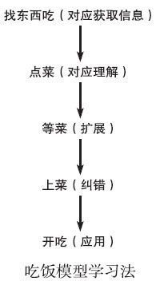

**獲取資訊有三個目標:**

簡化–刪除無用資訊  
容量–數量取勝  
速度–高效率

**理解**

獲取了資訊不理解就是填鴨式的學習法，沒有理解就不能很好的把知識消化。在遇到比較難的問題，先嘗試把它分解為更小的問題、縮小範圍，找到你真正不能理解的地方，才可以深入閱讀，跨過障礙。

**拓展**

拓展是整體式學習的開始，分為深度拓展，橫向拓展，縱向拓展

**深度拓展**:知識，結論從哪來的?為什麼是這樣的?這個實驗是怎麼做的?誰做的?怎麼想起來做的?…  
**橫向拓展**:類似的結論有哪些?是哪些地方類似?不同的地方又在哪裡?同一時期還有哪些其他的發現，同一個發現者還有哪些發現，在同一領域里還有哪些發現？圍繞這一結論有哪些其他的事實？  
**縱向拓展**:你能將一個公式與一個自然事件相聯系嗎？比如水的流動或是駕駛汽車？把看似不相關的東西找到相似之處。

**糾錯**

學習不可能不會出錯，糾錯就是把這些錯誤進行改正， 可以有多種方法，比如:閱讀相反觀點的書籍。

**應用**

應用是學習的最終目的，把學習到的東西運用到生活中去，才是最重要的

**測試**

以上的五個步驟都需要進行測試，找出薄弱環節，從而進行加強改善，才能更全面的掌握知識。

**3，學習技術**

根據要學習不同的資訊，採用不同的技術方法。

**資訊類型分為五種**

A:隨意資訊，沒有邏輯性和相關性。比如:日期，規則。  
B:觀點資訊  
C:過程資訊，某種技能資訊，需要反覆練習  
D:具體資訊，容易視覺化的資訊  
E:抽象資訊，比如數學，物理。

**學習方法**

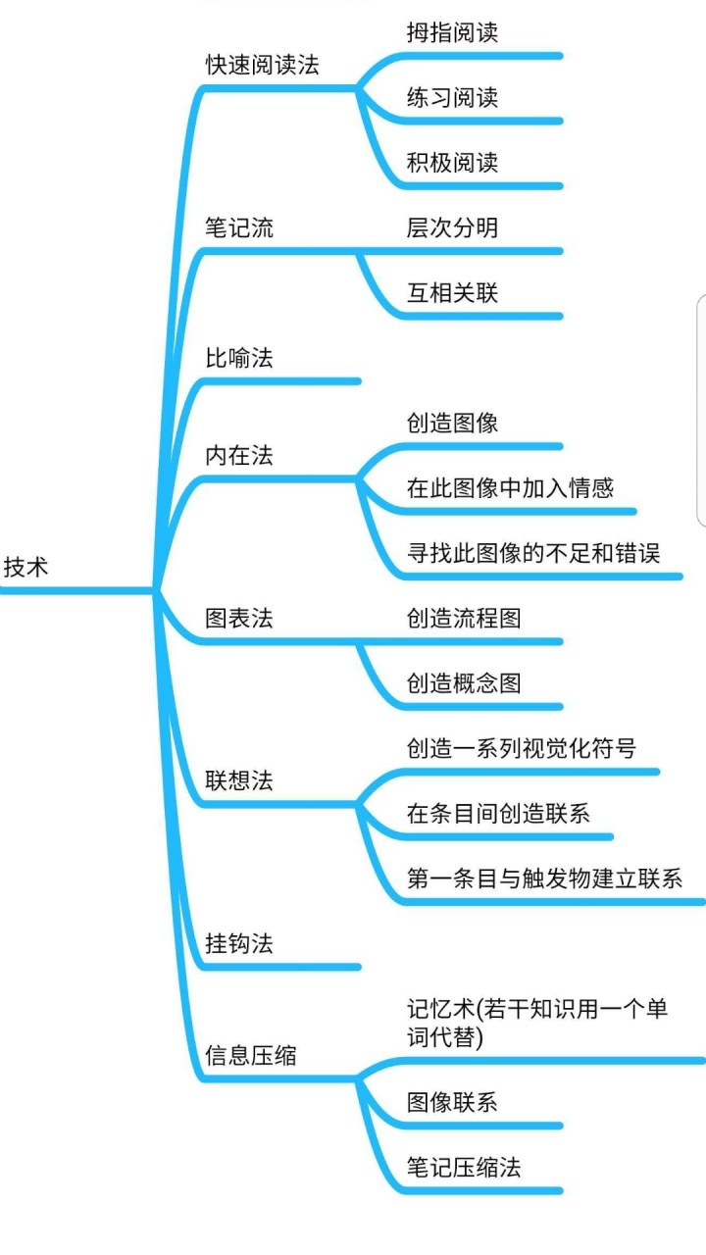

**二，良好的學習習慣，做個高效率的學生**

**高效率的秘訣**

1**，能量管理**。保持充足的睡眠，健康的飲食，良好的運動習慣。  
2，**不要”學習”**。”學習”這個詞往往讓很多學生有憎恨感，那就忘掉它。可以閱讀課本，復習筆記，處理難點，做筆記流都是很好的方法。  
3，**絕不拖延**。列出周清單，日清單，給自己定一個截止日期完成它。  
4，**批處理，**一次性完成任務。比如花一次3小時寫作，總好過分成15次的零散時間來完成。  
5，**有組織**，把所有的物品放在固定的位置，隨身攜帶筆記本，堅持日曆和做事清單。

**好習慣**

學習離不開自我教育，學習的動機，興趣和熱情才是最重要的，是任何學習方法，技巧都不能替代的。

自我教育很難形成良好的習慣，就會變得自由散漫，這三個好習慣將能很大程度提高你的學習能力。

1，每日閱讀  
2，每日練習  
3，每日目標

養成習慣的方法就是堅持，堅持下去並享受它。

**結語**

養成良好的學習習慣和學習方法一開始很困難，但只要堅持下去一定會有收穫。找到你熱愛學習的理由，把學習變成一件積極的事，一件快樂的事。

高明：

**一、學霸高效學習的第一步：高效聽課方法**

上課集中精力聽課是很重要的（不管你是文科還是理科）。我們大部分學生，70%以上的知識都是在課堂上學習獲得的，不要過分的想著課後自己去自學，自學的成本是很高的（特備是對於那些有難度的知識），那基本等於放棄了這些知識。



1、有準備的去聽，也就是說聽課前要先預習，找出不懂的知識、發現問題，帶著知識點和問題去聽課會有解惑的快樂，也更聽得進去，容易掌握；

2、參與交流和互動，不要只是把自己擺在「聽」的旁觀者，而是「聽」的參與者，積極思考老師講的或提出的問題，能回答的時候積極回答（回答問題的好處不僅僅是表現，更多的是可以讓你注意力更集中）。

3、聽要結合寫和思考。純粹的聽很容易懈怠，能記住的點也很少，所以一定要學會快速的整理記憶。

4、如果你因為種種原因，出現了那些似懂非懂、不懂的知識，課上或者課後一定要花時間去弄懂。不然問題只會越積越多，最後就只能等著擁抱那「不三不四」的考試分數了。

**二、學霸高效學習的關鍵：記憶方法**

學習掌握一個知識有關鍵的三步：第一是閱讀學習（還有聽課之類的），第二是理解和記憶，第三是運用。任何知識，如果你只是「學過」，但是不記得，以及不知道怎麼用，那就是一件很悲催的事情了，那你學了有毛用？！所以，沒有記憶就沒有學習！

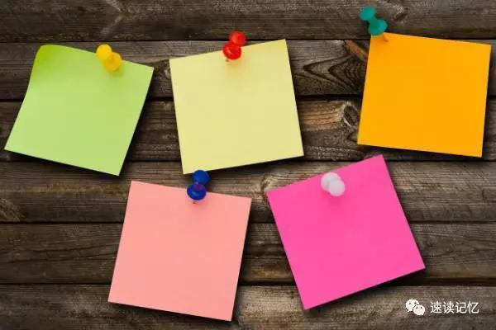

1、要學會整合知識點。把需要學習的資訊、掌握的知識分類，做成思維導圖或知識點卡片，會讓你的大腦、思維條理清醒，方便記憶、溫習、掌握。同時，要學會把新知識和已學知識聯系起來，不斷糅合、完善你的知識體系。這樣能夠促進理解，加深記憶。

2、合理用腦。所謂合理，一是要交替復習不同性質的課程，如文理交叉，歷史與地理交叉，這可使大腦皮層的不同部位輪流興奮與抑制，有利於記憶能力的增強與開發；二是在最佳時間識記，一般應安排在早晨、晚上臨睡前，具體根據自己的記憶高峰期來選擇。

3、藉助高效工具。速讀記憶是一種高效的閱讀學習方法，其訓練原理就在於激活「腦、眼」潛能，培養形成眼腦直映式的閱讀學習方式，主要練習提升閱讀速度、注意力、記憶力、理解力、思維力等方面。掌握之後，在閱讀文章、材料的時候可以快速的提取重點，促進整理歸納分析，提高理解和記憶效率；同時很快的閱讀速度，還可以節約大量的時間，遊刃有餘的做其它事情。具體學習可以參考[精英特全腦速讀記憶訓練軟體](https://www.aorqu.com/link/?url=//www.jint.cn/d447-2514-15337.html)。

[學習思維導圖（點擊可以檢視思維導圖學習心得）](https://www.aorqu.com/link/?url=//www.jint.cn/d428-3583-15337.html)，思維導圖是一種將放射性思考具體化的方法，也是高效整理，促進理解和記憶的方法。不僅在記憶上可以讓你大腦里的資料系統化、圖像化，還可以幫助你思維分析問題，統籌規劃。不過，要學好思維導圖，做到靈活運用可不是一件簡單的事，需要花費很多時間的。前面說的「精英特速讀記憶訓練軟體」中也有關於思維導圖的練習和方法講

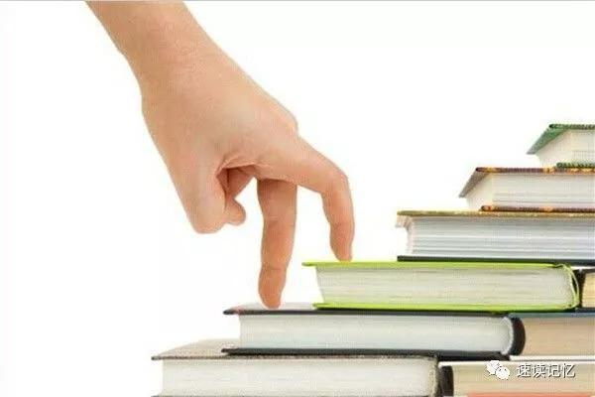

**三、學霸高效學習的最終秘訣：總結反思方法**

人不是機器，不是計算機，人身上有很多問題，只有經過不斷的總結反思，才能不斷提升，越來越好。

1、總結考試成績，通過總結學會正確地看待分數。只有正確看待分數，才不會被分數蒙住你的雙眼，而專注於學習的過程，專注於蘊藏在分數背後的秘密。

2、總結考試得失，從中找出成敗原因，這是考後總結的中心任務。學習當然貴在努力過程，但分數畢竟是知識和技能水準的象徵之一，努力過程是否合理也常常會在分數上體現出來。

3、總結、整理錯題，收集錯題，做出對應的一些解題思路（不僅要知道這題怎麼解，還有知道這一類型的題要怎麼解）。

4、要通過總結，確定下階段的努力方向。

葉修：

學霸是怎麼學習的？

關於各種學習策略，技術性的東西我之前的答案講得很多，今天再繼續從其他維度補充一點。

在具體的學習方法和策略上，不同的學霸有不同的選擇。有些會有綜合感官記憶法，有些會用思維導圖，有些會採用記憶提取策略，沒什麼特別的規律。但是以下幾點，則是幾乎所有學霸共同的特點，也是一個要成為學霸的人所必須掌握的。

**一、主動的學習節奏**

首先要注意，這里提出學習節奏的主動和被動，並不是指的你願不願意學習，有沒有學習動機，而是指你學習規劃和學習行為的主動性。

舉個例子，小明和小強是兩個都很熱愛學習、願意努力學習的高中生。

小明每天跟著老師的安排走。數學老師布置了很多作業，物理老師布置了很多作業，英語老師也布置了很多作業。**小明雖然很熱愛學習**，但是每天無法輕松應對老師布置的作業，所有時間都用來完成老師的任務，**被老師的安排佔據了幾乎所有時間**。小明的所有行為都是被老師所主導的，沒有自己的決策——他唯一的決策就是，聽老師的話。

這種情況下，雖然小明是熱愛學習的，學習的時候也未必覺得多麼痛苦，但是他就是典型的被動學習節奏。

小強主要跟著自己的安排走。數學老師、物理老師、英語老師等雖然布置了很多作業，**但是小強能夠快速完成，給自己留出充足的自主時間**。**或者，雖然老師的作業多得根本做不完，但是小強敢於果斷放棄部分老師的作業，強行為自己留出一定的自主時間**。小強的學習行為是由自己決定的。今天做不做作業，做哪科作業，完全自己控制。第一天，也許小強選擇完全跟著老師走，做完老師的所有作業；第二天，也許小強就選擇根本不理老師，所有時間全部花在研究自己買的一本課外輔導書上，老師的作業就空著不做，或者找同學快速抄一遍了事。

這種情況，就叫做主動學習的節奏。

越是高手，就越注重學習節奏的自主掌握，決不能把自己的節奏放給別人。另外，對學習節奏主動性的需求，也跟老師有關系。如果老師水準特別高，那麼你把學習的節奏交給老師，自己跟著老師走，問題還不大；但如果老師水準一般的時候，你還把學習的節奏交給老師，那就麻煩了——你根本沒有成長進步的空間。

不幸的是，越是水準一般的老師，就越喜歡搶學生的學習節奏主導權。他會刻意壓很多任務、作業給學生，讓學生的自由時間全部被他佔滿。很多小城市、縣城重點中學，或者大城市的二流、三流中學，都喜歡壓榨學生的時間，把學生的自主節奏完全粉碎。這種節奏的破壞，就從根本上斷掉了學生快速進步和崛起的可能性。

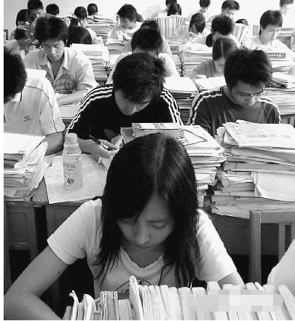

如果你不能意識到這一點，你就跳不出低水準學習的怪圈。

**二、策略性的時間調配**

這一點，和自主學習節奏是高度相關的。

當你有了自由的學習機會，能夠掌握自己的時間之後，你就需要考慮一個問題：如何使用自己的時間呢？

策略性的調配時間有一個基本原則：一段時間內，只能主攻一個方向。

高中生，每天都需要同時應付5-6們科目。高中生長期處於這種狀態下，會逐漸養成一種習慣：每天的時間基本均勻的分配在6個科目上。

這種時間分配方式，就是兵家大忌、學生大忌，它會讓你永遠無法形成突破。除了所有科目都學到接近滿分的神級人物以外，任何想要取得突破、更進一步的人，都不應該使用這種時間分配方式。

**均勻發力，基本等於沒有發力**。

你可以用戰爭學的類比來理解上述原理。

你帶領5000精兵和敵將帶領5000精兵對戰。敵將把5000精兵分成5路，每路1000人；假設你把5000精兵分成10隊，每隊500人。然後你派一對兵500人，去和地方1000人打，由於人數的烈士，敵方死了100人，你死了400人，大虧。

這就是發力分散，造成每股力量都沒什麼用。

但，如果你把5000精兵分成3隊，每隊1667人，然後用一隊1667人去攻擊地方1000人，你就有優勢了，可能結果就成了，你損失300人，對方損失800人，大賺。

集中的力量，才能叫真正的力量。

類比到學習當中。假設你每天的完整學習時間10小時，其中7小時由老師安排佔據，沒法改變，那麼你剩下3小時自由時間。如果你每天都把這3小時平均分配到6科當中，每科半小時，那麼一個學期下來，你這6科都不能形成什麼突破，只是維持在一個常規水準上。

但，如果你在前兩個月，選擇把全部3小時都放在數學上，可能兩個月後你的數學就提高了一個檔次。這時候，你在把自由的3小時全部放到物理學科上，又一個月後，你的物理也上升了一個檔次。

如此反覆循環，一個周期過後，你的每個學科都會去的明顯的進步。

當然，這不是說，你可以把一天10個小時全部放在一個科目上。每個科目每天都需要拿出一定的時間來進行日常維護，如果長時間不維護，會造成水準的下滑，這樣也是不行的。但這個維護，只需要保持住常規水準不下滑而已，所以不需要耗費太大時間。剩下的時間，大可以集中精力進行殲滅戰，把效率提到最高。

這種時間安排的策略，也是上面說的，需要學習自主節奏的原因之一。

**三、習慣長時間的思考**

學習，不光是時間長度而已，更是思考的效率。

真正的學霸，必然有長時間思考的習慣和能力。這個長時間，不是指你坐在書桌前長達8個小時，而是指，你能夠一次性思考多長時間不中斷。

一般人，即便一天坐在桌子前長達10小時，600分鐘，但是這600分鐘可能切分成了200段，每段平均3分鐘——思維時間很短。

而學霸，可能學習時間沒有那麼長，只有8小時，480分鐘，但是這480分鐘只切分了60次，每段8分鐘——思維時間很長。

這樣，雖然學霸的總思考時間更少，但是效率反而更高。實際上，上面的數字只是舉例而已。一個學霸單次思考不間斷的時間，可以輕松超過20、30分鐘的。

你不要小看這種單次思考時間的差別，它的影響巨大。10個1分鐘的思考加起來，其效果遠遠小於1個10分鐘的思考。越是對難題、復雜題，越是如此。缺乏這種長時間思考的能力的人，不論怎麼努力，頂多達到中等水準，諸如數學壓軸題、物理綜合題、文綜綜合分析題這種難題，是沒法學得會的。

於是下一個問題就是：如何培養這種長時間思考不間斷的能力？

這種能力的培養需要稍微費點功夫。

首先要從習慣開始。你要有去刻意培養這種能力的意識。一般人，當他學習中的思維中斷以後，他會本能的走一下神、發一會兒呆，或者去刷刷微信朋友圈，找人閑聊兩句。但如果你要可以培養這種能力，你就要制止自己去做這種行為，而要立即把自己的思維拉回來，重新連接到剛才的學習內容當中，把斷線的思維鏈條連接上。

當這種刻意的斷線連接訓練做得多了以後，你的思維就不容易斷裂了，穩定性、持續性就會越來越強。

其次，要減少環境干擾。想事情的時候，手機、電腦不要放在身邊，也不要往人堆裡面湊。讓自己處於一個盡可能單一的資訊環境中，你的注意力就會自然而然的集中，思維會自然完善。

這里舉一種特殊的例子。思維鏈條連續性最強的人，莫過於進行宗教修鍊的人。比如深山裡的道士、和尚，他們或許不是最聰明的，不是知識最淵博的，但是他們的思維連貫性確實遠超一般人。他們的訓練方式各有不同，有些打坐，有些念經，有些練一些奇怪的功法。但是所有的練法都有一個特點——減少和屏蔽大量的資訊。

比如打坐，就是找一個安靜的環境，兩眼一閉，只關注自己的呼吸或者身體的某一部位，其他所有資訊都不接觸。每天好幾個小時都處於這種不接觸額外資訊刺激的狀態下，時間久了，專注力自然提升，思維連續性也就隨之提高。

所以，如果想要提高自己的思維能力，就需要把日常所接觸的雜亂資訊盡可能屏蔽掉，只保留有效資訊。雜亂資訊接觸的越少，你的思維能力就會成長的越快。

當然，各種各樣的學習策略也對一個普通人成長為學霸大有裨益。之前講的比較多了，這里就不講了，有興趣的可以翻翻我之前的答案。

葉修：怎樣擁有學霸那種一學就是十幾個小時的精力？

葉修：為什麼有很多學生在老師講課的時候什麼都懂，但是做題卻不會做？

葉修：高中學習，什麼樣的應試方法是好的？（這個是高中學習方法類問題的最高贊回答）

葉修：如何獲得更有效的閱讀效果，得到真正的提升？

葉修：如何訓練思維的深度和縝密度？

葉修：如何突破環境的限制從周圍人中脫穎而出？

順便打個廣告：我的新書《深度思維》已經上市。用一杯咖啡的錢，就能看到我十年思維方法研究中最精華的部分。購買鏈接：[《深度思維：透過復雜直抵本質的跨越式成長方法論》(葉修 著)【簡介_書評_線上閱讀】 – 當當圖書](https://www.aorqu.com/link/?url=//product.dangdang.com/25309094.html)

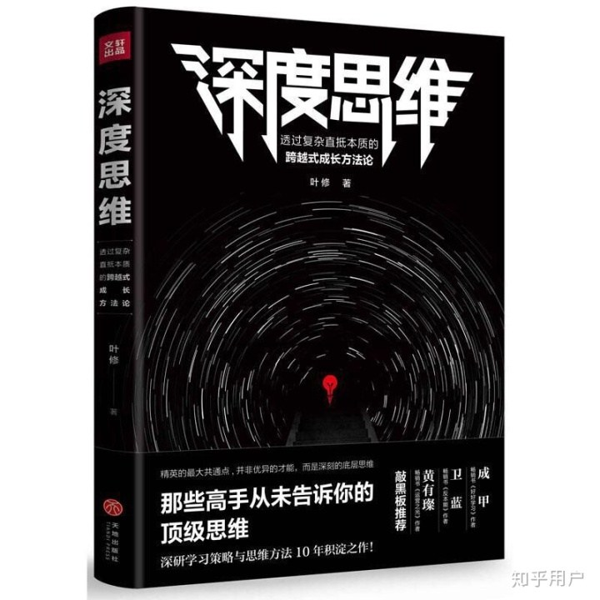

另，更多 思維方法 與 學習策略 的深度文章和課程，可在公眾號中獲得

公眾號【學習策略師】，為高中生提供學習策略建議；

公眾號【人生策略師】，給大學生與職場人士服務；

同時還有一些QQ群可供互動討論（入群密碼都是「葉修」，1-4群都滿了）：

高中生群：

高中學習策略5群 732584457

高中學習策略6群 732586618

高中學習策略7群 733897503

學苑君：

給題主推薦一個著名的高效學習方法：**費曼技巧**。使用費曼技巧，你可以迅速學會新的概念，彌補知識差距，鞏固自己不想忘記的知識，並且讓學習更有效率。

費曼技巧的要點：

**1.強化主題**

盡可能多的獲取某個主題的全部知識，每當你獲取了該主題的新知識時，就補充到自己的知識框架裡面。

**2.復述一遍概念**

如果你能夠將某個概念復述給其他人，並且讓他們聽明白，說明你對該概念已經理解得比較透徹了。

**3. 找到自己的知識缺口**

在梳理知識框架的過程中，如果發現了自己的知識缺口，知道了自己不懂的內容是哪些，這時候，你就需要去翻閱原始資料（課堂筆記、課本等）了。重視自己的知識缺口能讓你在下一步更好地將零散的知識歸納成一個完整的系統。

**4. 組織+簡化**

把零散的知識串成體系之後，你就要開始刪繁就簡，只留下最核心的知識點，減小記憶負擔。

費曼曾用一句話表達出了費曼技巧的精髓：「所有事物都是由原子組成的—原子由更小的粒子組成，它們永恆地運動著，相互吸引又相互排斥，防止融為一體。」也就是說，如果一個人對物理一無所知，那麼你只需告訴他物理中最核心的知識—事物有原子構成。這簡單的一句話，就能闡述整個宇宙運行的規律。

**結語：**

掌握了費曼技巧的基本原理以後，題主還需要對學習抱有熱情，並且堅定要終身學習的信念。費曼技巧不僅能夠幫你更好地備考，也會幫你更深入地鑽研任意學科或領域。題主應當持續學習，不斷回顧，不斷補充，讓知識不斷地生根發芽。

其他乾貨回答：

10 部高智商燒腦電影，你看過幾部？

有什麼推薦的學習APP

如何進行二刷作業

關於考研，請問學長學姐有什麼對後來考研人的建議？或者說是忠告

**更多乾貨請關注微信公眾號：學苑君，我會定期更新一些有用的學習資源。**

聯考數學呆哥：

我見過很多學霸的學生。

數學都能考140多分了，還問我怎麼考滿分的。

通過觀察這些學生，我還是總結了好多學習技巧的乾貨的。

同時我也觀察了很多成績不好的同學，

對他們進行了研究，發現了很多他們的問題，

並對這些問題做了總結和針對的改進方法。

我們必須知道什麼是坑，才能避免同樣的錯誤。

我還專門寫了一本書，平時都是免費送給學生的。

給大家看一下

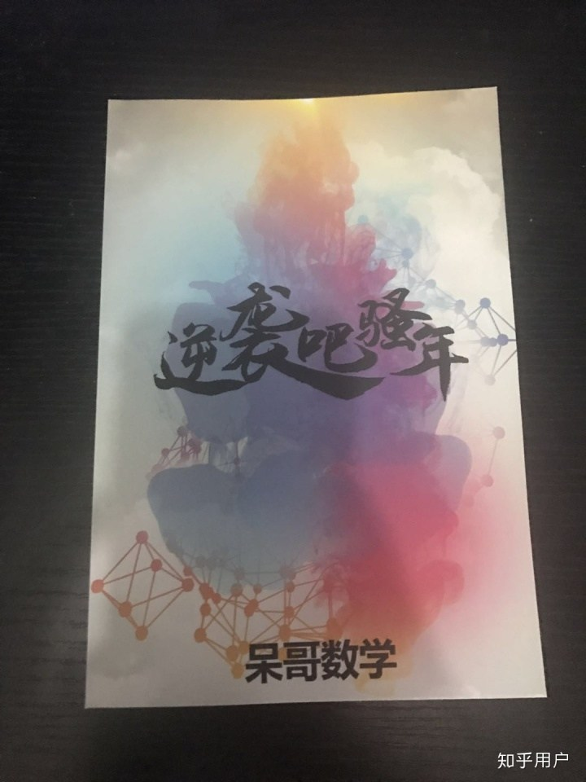

封面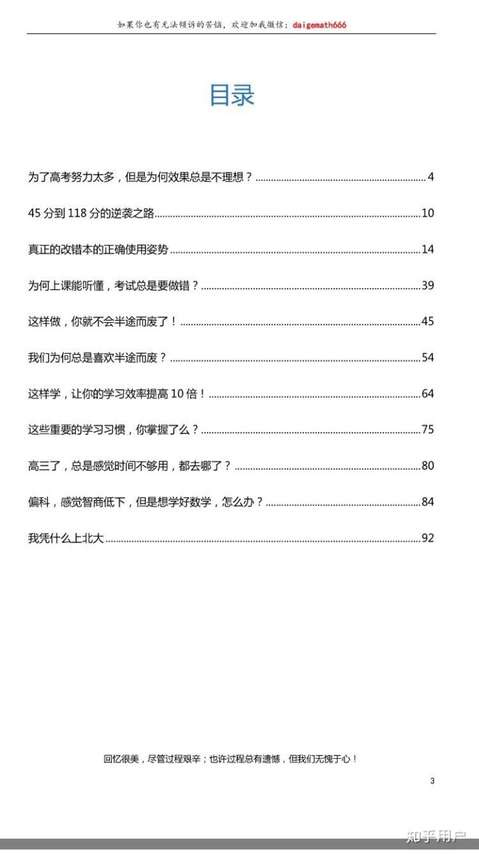目錄

呆哥數學：有沒有一種讓人很爽的學習方法？

呆哥數學：如何構建自己的筆記系統？

呆哥數學：聯考數學如何拿滿分？

這里再貼幾篇我在其他的回答，

需要看《逆襲吧》這本書的同學，

可以直接加我微信daigemath166

我把電子版送給你。

造就Talk：

估計大家都是懶人，學霸也是懶人，懶的在同一件事情上花太多的時間，懶得以後出現問題的時候再次花時間解決問題。造小就看到一篇膝蓋中箭的心得分享，是充滿理想主義充滿愛情色彩的諾貝爾物理學家分享的學習方法。  
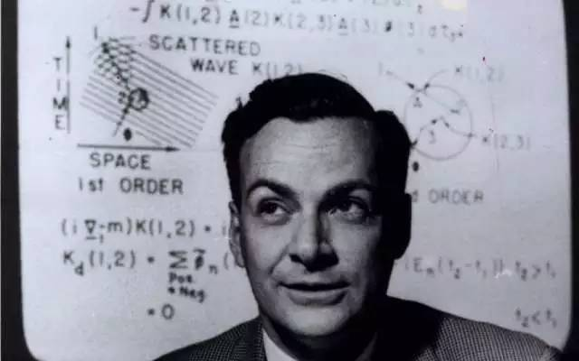  
這個方法被稱為費曼技巧：

**第1步：查漏**

用淺顯的小盆友描述進行知識理解的描述。寫不出說明有缺失。

舉個栗子。拿張白紙，把你想學習的知識點寫在最上面。寫下你對這個知識點的理解，就好像自己是在教七八歲的小孩子——他們的詞匯量和注意力持續時間只夠理解基本的概念和關系。很多人往往用復雜的詞匯和術語來不懂裝懂。這只是自欺欺人，因為不懂就是不懂。另外，使用術語的做法也可能掩蓋我們的理解錯誤。從始至終，都記得要用小孩能理解的簡單語言（只使用最常見的詞匯）來描述這些知識點，這會迫使你更深入地理解它所說涉及的概念，並簡化概念之間的聯系。

如果你寫不出來，這個程中就可以清楚地告訴你哪些地方還存在知識缺口。這種自曝其短是好事，預示著學習的機會。

**第2步：補缺**

在第1步中，你將不可避免地遇到知識缺口。這些缺漏，要麼是忘記了，要麼是解釋不清，抑或只是在聯系某個重要概念時遇到了麻煩。這是非常寶貴的反饋，是學習的切入點。既然知道了自己的不足之處，那就復習原始資料、重新學習，直到你能用簡單的語言解釋它。

發現你的知識缺口也可以減少你容易犯下的錯誤，並提高你應用知識時的成功幾率。

**第3步：組織和簡化**

現在，你有了一系列手寫筆記。檢查筆記，確保你沒有錯誤地借用原始資料中的任何術語。以簡潔流暢的方式把筆記內容組織到一起。把他念出來。如果解釋不夠簡潔或者聽起來令人困惑，這說明你在那方面的理解還有待加強。

**第4步：傳授和分享**

如果你想確保自己的理解完整無誤，你可以把它分享給別人（最好是不知道這個知識點的人或者是七八歲的小孩）。能不能教好別人，這可以說是對你知識的終極考驗。

這個方法要怎麼用呢。比如我們去學習一下最近的深度學習系統的技術，然後把這個事情講給沒有任何知識背景的人聽，風趣幽默還要淺顯易懂。祝你成功~

—-原諒孤陋寡聞的我—-  
Aorqu上還有好多同學講過費曼技巧, 完全認同, 這個方法解決自己很多的問題, 所以還是要推出來給大家分享。

比如這里：費曼技巧是什麼？ – X 是什麼 – Aorqu  
還有這里：Aorqu專欄

學習方法大師：

以下是某「學霸」的學習歷程，而且是如何「從弱變強」的學歷歷程（**注意，是轉載的，不是我本人，為了閱讀體驗，沒有加上引用樣式。）**

* 作者：bkbd
* 來源：網路

我的學習歷程

聯考結束了，盡管成績還沒有公布，但我覺得那些都不重要了，重要的是，我希望把我這三年的學習經歷記述下來，把學習過程中的教訓和心得整理出來，以供各位同學借鏡。

由於本人作文水準有限，文章中必有不少邏輯混亂之處，還望各位同學多多包涵，耐心閱讀，批評指正。（括號中紅色字為個人體會。）

**序：高中之前的經歷**

我的家庭並不富裕，但父母在我讀書這方面花錢從不吝嗇。

我小時候背了不少唐詩宋詞，當時也不知道為什麼要背，但它無形中為我初高中省了不少力，此為後話。

後來，又涉獵了一些諸如《史記》《莊子》之類的書，雖然不能很理解，但腦子里留下了不少印象，其中垃圾思想亦為數不少。（註：做事情貴精不貴多，讀書時要深入思考，提高判斷力，不能人雲亦雲。）這也是我國中時「狠勁」不足的原因之一。

高中之前我根本不知「學習」為何物，只是聽聽學校的課，看著別人補課，於是自己也補了一大堆，看似有所獲得，實際用現在的觀點看叫「胡亂記了一些不成體系的解題套路」。（註：學習的本質是自學。一切補課均不能從根本上提高自己，只有你自己理解出來的東西才是你自己的。）

結果考了一個很差的國中，自己又沒有認識到學習的重要性，白白浪費了許多時間，造成了我上高中之後在思考能力等方面和別人差距很大。（註：學習是一輩子的事情，不能在某個階段開始或結束。）

從這方面看，我也算是從低級階段進步到高級階段。國中學習的氣氛很差，男同學脾氣都很暴，有時我也會遭到一些粗暴的對待。（註：要和老師、同學保持融洽的關系，外表謙和，與人為善，必要時要「裝孫子」。）總算是熬過了三年，考到了一個還算不錯的高中，雖然不是最好，但到底是個學習的環境啊。

國中學習時我幾乎沒有多少壓力，所以那時我的「靈」和「潤」還是有一定效果的，到中考前也沒什麼太大感覺，中考發揮也十分正常。（註：考試前，保證身體和大腦清晰度比學習要更重要，要不斷感悟神奇和「靈」「潤」「明」。）

**一、高中一年級：半江瑟瑟半江紅**

進入高中後，差不多把國中的狀態也一起帶了過來，企圖過「閑雲野鶴」的生活。（註：要遠離痞子文化，垃圾文化和無聊的人，最大可能的降低它們對自己的影響，所謂「愛情至上」和享樂、不思進取皆為錯誤思想，堅決屏棄之。）

我的高中是住宿生活，寢室人數雖然不多，但影響也很嚴重，我經常從睡夢中被吵醒，由此可知環境之惡劣。在這樣的住宿環境下能學習好才怪。（註：嚴格作息極其重要，一個學校的好壞從寢室紀律的嚴格與否就可見一斑。如果在家住，就要最大程度的減少父母的干擾；如果在學校住，就要盡最大可能嚴格作息。）

當時我保留著補課的傳統，請來「名師」補物理，最終成績還是很差。因為物理的核心思想是深入思考，你不思考，是不可能學好物理的。而化學也使用了錯誤的方法，想把道理都弄明白，結果一敗塗地，現在來看，屬「記憶得過少」類。（我是文科生，此處淺談輒止，以免班門弄斧。）

那時我的數學也很差，大概在60-80之間，總之，沒有什麼優勢可言。由於理科成績較差，上學期結束時我選擇了文科。（註：學文學理並不是由一時成績決定的，此一節老師已有過詳細的論述，我在此不再贅述。）

這一段時間我抱有一種「聰明觀」，即認為學習好的人都是天生聰明，我輩努力也不能望其項背，此也是我不上進的原因之一。（註：人與人之間本無較大差距，不要崇拜和敬畏學習好的人，在此引用辛雷老師的一句話即可詮釋之，「也許聰明人思考的快一些，但笨人思考的更深入，更持久。」）

高一上學期就這樣平淡的過去了，接著進入了假期，實際從這時起，我的「學習」才真正開始。這個假期我不知道來了什麼勁，此處回憶不大清楚了，不顧母親的勸阻，堅決放棄了補課，現在想，大概是有一股不平之氣影響了我，具體是什麼，就不清楚了。

於是先從數學下手，買了一本教材全解和一本習題冊，竟自學起來。不知不覺中已走上正軌。假期我白天去校區的自習室，（註：學習環境很重要，尤其是初級階段的同學，如果自控能力弱，就到學習好的同學中去學習，體會他們的嚴密和狠勁。）

上午從8點到11點半，下午從12點半到4點半，合計7小時，專攻數學。當時還沒有接觸《辛雷學習方法》，故沒有高強運動，還好每天晚上學習強度不是很大，否則身體早就完蛋了。（註：身體第二，學習第三。作為一個學習者，必須每天進行運動。）

那時是我第一次自學，思維能力還很差，以至於連弧度制一個概念，我也要想半天。一開始我用看題的辦法，看完了一本書上的所有習題，此處看似輕描淡寫，但實際過程中困難重重。

簡單題還可以，難題幾乎看不懂，我就「硬想」，想到煩躁得無法忍受了，也就是到了「極點」，當時不知道「極點」理論，有些時候超越了「極點」，有時實在看不懂就放難題過去了。

「看題」後，接著就開始練習。「看」能看會，但實際做又是另一回事了，看題時積累的解題套路許多都已忘記，更不用說靈活運用了。於是遇到記不清的題就回去翻看例題，然後回來再做，到卡殼處就再回去看，如此這般，一本難度中等的練習冊竟弄了好久。

沒見過的題型，就想想後直接看答案，不求全部理解，只是記個模樣，因為這些題我那時是不可能做出來的。那時說是練習，實際還是把看過的題熟練化，我稱之為「後看題階段」。

大約一個半月時間，下學期的數學課程就學習完畢了。看到其他補課的同學進度要比我快許多，當時我還感覺有些「賠」了，現在看來，那是我由弱變強的一個轉折點。我的深入思考能力等方面都不知不覺的進步了。（註：假期是絕佳的專攻一門的機會，不要把時間浪費在補課上，學習的本質是自學，切記！）

開學了，我開始就犯了一個致命的錯誤。由於我急於進步，而且我不知道「每天最長學習時間」和「每天有效學習時間」的理論，我幾乎把每一分鐘用於學習。

白天聽課，下課後就在座位上學習，不理會其他人，在那時，我感到了「狠勁的緻密」，也是從那時起，我在同學中的印象就是「不要命也要學習」類，這個印象也一直到我的高中結束，即使我後期改變後他們對我也沒有改觀。

不僅白天如此，晚上更甚於此。寢室沒有自習室，熄燈後我便搬凳子在廁所學習，一學就到一二點鍾，直到無法再堅持，現在想來這是種很愚蠢的做法，但我竟堅持了好久。（註：在一定條件下，每個人的有效學習時間是固定的，延長有效時間的唯一正確方法應該是——高強運動。）

至於從前論壇上的「超級意志力」之流，實在荒謬可笑，哪個能跟我一樣撐上兩了月，就算他有本事。（扯遠了）此時之狠勁，是我高中最強的，後來與之相比，仍有差距。這種學法開始也能進步，可是以大幅降低身體為代價的，是不可持續的，也給我後來造成了很多麻煩。

開學第一個月的月考，我的數學成績從六七十分上升到一百一十多分，考了一次第一，因為題有些難度，我就佔了熟練的優勢，自此數學用了兩個月進步到中級階段。

總成績也由十幾名進步到第二名（第一是分班前全年級的第一，拉第二幾十分）。勝利更加刺激了我，於是我的努力程度有增無減。第一個月後我得了一次感冒，我也沒太在意，又撐了一個月，到了期中，名次還是原來那樣。（註：當你不具備那樣的實力時，你和好同學硬拼，其結果只能是——滿地找牙。）

期中之後，形勢急轉直下，記得有一個月我得了四次感冒，其餘像口腔潰瘍的小病更不必說了。可我不服軟，帶著病仍然高強度的學習，（註：生病了就要休息，應逃學回家睡覺。當身體與學習發生沖突的時候，首先保證身體。）甚至熬夜學習。

各位同學在學習過程中也一定很痛苦，但我覺得，比我要輕得多。如此長時間的痛苦折磨著我，我每天晚上渾身痛楚地睡去，早晨掙扎著醒來，何止是痛不欲生，簡直是生不如死。那時，我唯一一次感覺到，活著和死了也沒什麼區別。這種情況下，期末考試失敗是必然的了。

這段時間，我的學習方法也有問題。沒有集中時間專攻一門，而是「全面學習」，效果自然不顯著。由於長時間大腦清晰度很低，雖然做了一些數學題，但思路不清，越做越亂，有時還採取「看題」那樣比較初級的學習方法。（註：學習者在不同階段要使用不同的學習方法，要不斷變換學習方法，原因此處不展開論述，參見老師的《變變變》一文。）其他科目也只是瀏覽教材，看一些參考書，隨便做一些練習，沒有什麼突破性進展。

**二、高中二年級：亦無風雨亦無晴**

高一後這個假期，我沒有因為遭受挫折而放棄，（註：人在遭遇挫折時，更應該剛猛精進。不要在意別人的評價，不要在意得失。）

我接著強攻數學，這是高中數學最難的一部分，我還是採用「看題+狠練」的方法，只不過這次我的狠練題量大幅增加了，在一個月內，我大概做完了10本左右的練習冊，基本三四天一本，直到看見數學題就象看見了幾十年在一起的熟人一樣，甚至感到惡心了。（註：數學的核心方法是練習，不練大量的題想學好數學是極難的。）

當然剩下的時間我也沒閑著，我又攻了下語文。時間有限，我就專攻基礎知識部分。我先看了《語文基礎知識手冊》上對這部分的講解，有個大概了解，如標點的使用，病句的類型等等，但只做這些是不行的，我又做了近5年的聯考題，把做錯的需要記憶的記錄下來，反覆背。（註：想要記憶得牢固，就要反覆去背，背到能像背出自己生日那樣背出他們，就可以了。其他各種記憶技巧，皆為無用，此處可參考老師《再讀元史》一文。）就這樣一直到了開學。

學校的數學老師上課我就很少聽了，因為老師講的題太過於簡單，且很常見，沒什麼靈活性，基本上還沒等老師把題抄完，我就把得數說出來了。況且老師的解題思路太過死板，方法也復雜，沒什麼可聽的價值。（註：老師講的東西聽不懂就不要聽，能夠熟練做出的題也不要聽，老師說的廢話根本不理會。）到這時我已經會做許多難題了，自此逐漸進入高級階段。

到了期中考試，這次我的數學大顯身手，在整個文理班中排第一，我的總成績也首次考了第一，所有人都很吃驚。（註：根據我聯考的感受，只有平時掌握熟練無比的知識，聯考時才能發揮出來，因此僅僅「會做」是不能夠在考試中成功的。速度、準確性、靈活性缺一不可。）

但這只是暫時的，就像辛雷老師說的，考一次第一容易，但總是考第一就難了。接著我的學習就又陷入了困境，主要原因是學習方法過於單一，一些科目的學習方法不對。

高二以來我的身體稍有好轉，我也逐漸轉為嚴格作息了，該睡覺時就睡覺，但有時還會生病，這也不是主要矛盾了。但我還是經不起長時間的思考，深入思考時間長頭會有暈的感覺。

這時我的學習是一種常態的奮進，學習心得積累的不夠多，期末考試又退回到的2名。（註：學習上進步的感覺應如滔滔長江，奔騰不息且到達無法剎住車的感覺，尤其是獲得心得的感覺應如此。常態學習和所謂的「跟上」就等於失敗。）

下學期大概是在2007年4月中下旬，一個偶然的機會，我知道了辛雷學習方法，沒想到的是竟然有電子書，於是我從晚上8點開始看，這一看不要緊，就很難再停下來，就像渴了數日的人捧起水桶在喝水一樣，沒有喝夠是不會停下來的。

到了12點多，在母親的再三催促下，才去睡覺，第二天早早起來又看了一個上午，才大致瀏覽完畢。當時論壇上的人很少，我有印象的只有襪子破了和草草的畫兩位同學，有關學習的文章更是少之又少，所以我並沒有急於註冊，在論壇上也很少說話，幾個月後，才漸漸提出一些問題。（註：對於新手，我的建議是，在通讀一遍書後，不要急於提問題，先嘗試著用其中的一些方法，爭取對各種方法的使用有個感覺。在遇到困難進行不下去的時候，再問問辛雷老師。）

我的高強運動就從這時開始，我以跑步為主，課余時做引體向上和仰卧起坐。（註：應以一項能明顯產生力量的運動為主。）

一開始我繞操場跑一圈心臟都會劇烈跳動，過幾天我就會慢慢加大強度，先跑一圈，再走一圈，如此循環，一個月以後，已經能跑2000米了，再過幾個月，已能在15分鐘內跑完3000米了。但由於學校的時間安排十分嚴格，除了上課和自習，幾乎沒有剩餘時間，吃飯後又不適合運動，所以運動量很難再增大，只能用晚上回寢室前的20分鐘跑步。（註：作為一個學習者，必須每天高強運動1小時以上，才能保證一天大強度的學習。我在這方面做得不好，希望各位同學以此為戒。如果沒有時間就逃課，逃自習出去跑，切記！）

在數學的學習上，此時我開始採用一些高級的學習方法。

對於難題增加深入思考的時間，有時一道題想一個下午，就是王散1所說的「左沖又突不得出」的感覺，直到開始咳嗽，身體無法承受才停止。（註：超越「極點」是指超越心態上的「極點」，運動也是一樣，不要盲目挑戰身體的極限。）

看過答案後思考那些有「難度」的步驟是怎樣與條件聯系在一起的，然後不斷回憶再現這些技巧。後來我就把許多題放在一起想，思考這些題的共性和區別，再後來我做這道題時想起了另外一道截然不同的題，做其他題時又想起了這道題，大有融會貫通之感。

此時我的數學又有了突飛猛進，班裡的那些「高手」也逐漸不是我的對手了。這段時間，我經常從下午開始坐在座位上不動，一直做數學，甚至連廁所都很少去，每次最長學習時間大約有5個小時，到最後經常是手腳冰涼，耳鼓嗡嗡作響，要緩好久才能恢復正常。這段強攻數學過後，我的主攻方向也逐漸轉移了，從此便很少拿出長時間來研究數學了。

這學期，我和老師的關系搞得不太好，主要是我經常不聽老師講課，老師的一些自以為是的廢話，我覺得很好笑。

我自己一個人孤獨地奮斗，也很少和老師同學交流，不去迎合老師。此時，就是我說的「晚上望著清冷的月亮，我有種想流淚的沖動」的時候。

白天老師會時不時的譏諷我幾次，晚上我來到操場上暴吼一聲，感到一股強大的力量從心中產生，那感覺就像是「縱然你有千軍萬馬，老子一個人也都給你們挑了。你們這些人一起上吧，我有何懼」。後來老師還是那樣譏諷我，可我反而高興了，就像是被鼓勵了一樣，看到午日的陽光，我感到前途一片光明，那時是我感到「明」最明顯的時候。

這時，我真正理解了「《辛雷學習方法》就是把你變成彈簧，萬斤巨石壓在你身上，你一使勁，萬斤巨石就被你彈開了」這句話的真正意義。（註：孤獨有時很重要，我語言匱乏，不能夠真切的描繪出來，各位同學自己注意體會吧。盡量避免和老師沖突，可以表面表現出很崇拜的樣子，實在搞不好關系也不必往心裡去，如果老師喜歡評價學生則不必理會。）

期末考試我又回到第一的位置，但此一時非彼一時，這意味著一個新的開始。

除了數學以外，我還集中攻擊了其他一些部分，由於結構需要，放在下一章中詳細記述。

**三、高中三年級：幺魔小丑，豈堪一擊，勝之不武**

其實高二下學期後期，我的猛攻狂潮以悄然開始了。

由於已具備了數學基礎，其他科目就勢如破竹了。這段時間我做了兩件事，一個是語文現代文大閱讀，另一個是政治大題。

先說語文，我首先還是拿出近5年的聯考現代文閱讀，當時對我來說這些題難度挺大，但聯考題的答案相當規范，可操作性強。（註：聯考題是試題中的精品，有時間者可提前下手。）

我的弱點在聯考題面前暴露無遺，有些散文讀完了不知所雲，有些雖然讀懂了，可答問題不知從何說起。於是我就硬者頭皮反覆讀那些不懂的文章，試著提煉每段的大概意思，把每段的大概意思綜合起來揣摩文章的中心思想，然後弄清楚段落之間的層次關系，慢慢地就不難理解作者為什麼要寫每一段了。

散文的每一個角落幾乎都可以設題，那些看似沒用的話都與作者意圖有關。可光是這樣，問題還是答不好，於是我就細細琢磨答案的來源，思考是如何從文中得出的，將自己琢磨的答案的層次、語言方面的技巧寫下來，不管是否看起來很幼稚。（註：做現代文閱讀一定要自己體會，那些別人總結的技巧用處不大，只有你自己弄出的東西才是你自己的。）

做題貴精不貴多，精做完聯考題後，感覺現代文閱讀也「不過如此」了。後來我做模擬題時還會遇到一些很「詭異」的答案，很難想全，就不必在意了。

攻政治時，按照辛雷老師給我的方案，我先是「背題」，因為政治熱點大題不積累一些語言和觀點是不可能答出答案的話的。我找了一些典型的、綜合性大的聯考題，將其答案記准、記牢，遇到相似的題目就往上套，並不斷積累新的題目，更新原來的題目。這在一開始起了很大的作用，我的政治也進步飛速了。但到高級階段後，還要學會圍繞問題思考，並練習不斷。

專攻一門的好處，我這時感覺得最明顯，這和壓強的道理一樣，受力面積越小，越容易突破。所以大家在平常的學習中，切忌「全面進步」，否則其結果可能是「全面退步」。期末成績出來後，同學說我的成績是「bug」，因為我的語文和政治突然考了第一，而且分數很高，這在他們眼中是難以想像的。

高三開始了，我對其他部分又開始了「輪番轟炸」，絲毫不給他們喘息機會。

首先是歷史主觀題，文科畢竟主觀題是難點。我先讀了一遍課本，大約要花幾天時間，然後開始形成知識體系，把課本的目錄在頭腦中回憶再現，把每個章節中的內容盡可能的回憶再現。（註：歷史課本要反覆讀，爭取記住每一個知識點。）

有了這個基礎，材料題的一些問題就可以一試了，不過還不夠，另一個難點在材料本身，這需要做一定的題。要練習分析材料，按照問題從材料中提煉要點，對比材料觀點，分清材料層次。此處和語文的現代文閱讀有些類似，不自己弄而只記一些別人總結的技巧是沒有效果的。

訓練一段時間後，就能快速地從材料中找到要點了。開始我的話和答案的話差得十萬八千里，後來逐漸地和答案越發相似了，即使不能和答案一模一樣，但拿分是沒問題了。（註：文科的主觀題目不求和答案一字不差，因為你不太可能和出題人想的一樣，但求要點要全，所以平時要練習把思路放開闊。）

個人感覺歷史這一科還是最不好把握的，簡直是「難得沒有道理」。後來我就反覆回憶這些已做過的綜合性強的題，回憶都用了什麼技巧，從哪幾個角度分析，時間長了，你就要學會遷移，比如你知道唐朝文化繁榮的原因，你就應該也能答出其他朝代、其他國家文化繁榮的原因。再以今年聯考為例，我們沒有學過英國文官制度，但我們學過科舉制，用科舉制的知識來推英國文官制度問題的答案，就可以了。

感覺歷史弄得差不多了，就轉為訓練文言文閱讀。 因為我小時侯讀過的古文較多，理解文章的大概意思問題不大，但答題中的一些技巧，你不學習，是很難將題做對的。（註：集中力量攻一門要首先攻最薄弱的地方，按從弱到強的順序進行。）

我把聯考範圍內的18個文言虛詞的所有意思都背得純熟，再記住一些例句，然後又大致瀏覽了幾遍120個實詞的意思，至於什麼「定語後置」之類的語法，我用語感即可解決之。接下來要做的就是把記住的這些東西用於實戰，練習一定的題，就可以了。

高三的第一次模擬，我考了第一，這是真真正正的第一，確實是學習進步了，我幾乎每一科都是第一了，其他人再想超過我那是難上加難了。至於剛用學習方法時產生退步的情況大家不必在意，此皆正常，你最後一定是第一名，這是不容置疑的。

大約還有半年就要聯考了，到這時我基本把各個專項都攻完了，但還有些零碎的部分，像詩歌鑒賞，於是我又查缺補漏，終於是完成了。但出現了另一個問題，從前學習的那些部分由於時間已久，有些生疏了。這時辛雷老師告訴我要「全面復習」了，使會的東西熟練無比。於是我便開始做大量的模擬題，把會的題練到不假思索的程度。（註：如果你一開始就做許多模擬題，等於是把力量分散在各個部分了，是不會有什麼突破的。）

後來的幾次模擬，我依舊是第一，我也感覺理所當然了，只是有時會因沒能拉第二很遠而懊喪。有時，每個科目大概能考第幾我也有感覺了，是不是第一我也感覺到了。

高三以來，我對數學就不投入太多的時間了，因為一個人能在一段時間內做好一件事就不容易了。我採用「隨意練」的方法，偶爾能遇到些「有意思」的題目，做這些題目是我最大的樂趣了。

做其他事情的快樂，真的不如學習的快樂。

王散1同學說過「通過做題時超越極點後產生「狂喜」，而不是拉正妹的手而感到狂喜，本人認為，此為《辛雷學習方法》的真諦。」

斯言是矣！鄙人認為，《辛雷學習方法》把你和古往今來的「奇才」合為一體了，你的悲喜是古今最純凈的，遠勝於紙醉金迷，遠勝於醉生夢死，它並不使人變得毫無感情，而讓你感受到常人沒有的最感人的「感情」，這樣的人生才有意義，這是鄙人認為的《辛雷學習方法》的真諦所在。

又扯遠了，接著說數學。已是高級階段了，我就更加註意「靈」，這極其重要。

有時我的思維像游魚一樣上下遊走，無論多麼古怪的題，我總能又快又靈活的做出來，有時方法很詭異甚至有些「無賴」，那也沒關系，我漸漸理解了，有方法就是沒方法，無招勝有招。

數學哪裡有什麼「題型」啊，題目千變萬化，我把這個技巧拆開來，反著用，再混進些別的技巧，你說這是什麼「型」。此時我經常自創一些技巧，答案里沒有，老師也不知道，做題卻可以受到奇效，算是「奇兵」吧。

同學經常對我說「這你怎麼能想出來呢？」 單論靈活題，那是誰也及不上我了，可我的準確性尚有問題，於是這一長一短便相抵了，準確性的問題也一直跟我到了聯考，差點要了我的命。

隨著我成績的提高，老師也逐漸對我改變了態度，（註：你只要把自己搞強了，其他人就主動來學你了。）

但我的「萬人阻擋」的感覺並沒有消失，因為我總能明顯感覺到有許多人在試圖超過我，但我沒有絲毫畏懼，我曾經學得很差，那時我都沒有畏懼，這時還有何擔心呢，「學習者無懼！」

同學們想起這句話時，應該感到力量和痛快。其他班有個學習很好的女生曾經對別人說，不知為什麼，她見到我就害怕。大家狠到讓別人害怕這種程度，就很厲害了。

為了保持一個好的學習狀態，我經常逃課出去跑步，這時運動強度不必太大。

我的校區在郊區，我一邊慢跑一邊欣賞著郊外野景，感受著微風吹拂，陽光沐浴，感到大腦無比空靈。有時我就停下來走，想了一段作文，興奮得又跑起來，時快時慢，沒有節奏，沒有規律，我感到「我就是要上天入地，誰又能攔得住我」。

此時還有幾十天就要聯考了，可我絲毫沒有什麼感覺，好象沒有聯考這回事似的。

終於聯考了，我的最大感覺是大家的氣的碰撞得很厲害，幾百萬人同時玩命做一件事，其程度可想而知。這也是老師要我做題熟練的原因，只有真正會的，才能在聯考時做對。剩下的，就是按照程序完成考試了。

**更多沒有在Aorqu上發表的文章，請在知識星球中搜索「學習者星球」，或者請關注公眾號「辛雷談學習」然後點擊鏈接加入。**

我的其他回答：

如何讓自己堅持保持一種理想的學習狀態？

學習時如何快速平靜內心使自己專注？有哪些有效的方法？

睡眠少的高三學生如何提神？

一到學習的時候思維就不清晰，有什麼好點的建議嗎？

發憤的草莓：

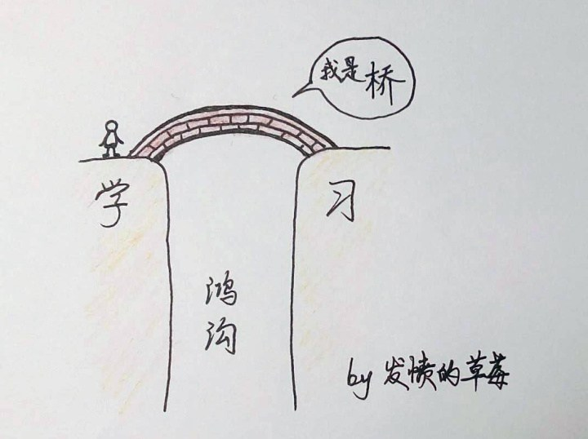

如果問你，什麼學習上最可悲的一件事兒？

你會說啥？

快到畢業時，卻拿不到畢業證。

還有沒有更嚴重的？

如果是下面這種情況呢？

在學校里讀了20年，被時間大軍推進職場時，才猛然發現：我竟然還沒有學會學習？！

**明明花了生命中至少五分之一的青春歲月（假定活100歲），換來的卻是這樣的結果**。這不公平！

那麼，在校的時候，你以為的「學習」是什麼？

是從《文化苦旅》這些大家的書上背幾個優美的句子，好在試卷上把語文老師感動一把，被張貼出來顯得牛氣哄哄；

是把數學公式弄個精通，在暗自喜歡的女生不懂時迅速給她補課，體驗被兩個水汪汪的眼睛崇拜的成就感；

還是把那些歷史和地理常識背得滾瓜爛熟，然後滔滔不絕地說出，那些涉及的年份和數字，博得歡呼聲和掌聲。

**請問，這些算不算真正的學習？**

抱歉，不太算。

我曾經以為那些漂亮的句子很有用，從高一開始掏各類作文書，用心記了湖量（還沒達到海量），抄得滿滿的幾個本子，以為每次寫文章搞幾條對付對付就省事了。真相是，徒有華而不實的外表的這些句子靠不住。而且它們也沒經過個人實踐的吸收，寫起來總是缺那麼點底氣。在考場上哄點分數還過得去，一拿到社會上就站不住腳了。

因為，真正的學習是像「學習」這個詞所傳達的內涵一樣：

**學習 = 學 + 習**

**學，即「學習，知道」；習，即「實習，踐行」。**

知道一些知識，並且踐行這些知識，才算完整的「學習」。

學校里的學習，常常只能讓我們停留在「知道」的階段，記憶的知識多，用起來的知識偏少，然後你的錯覺告訴你：我啊這么拼，小小腦瓜子記了這么多，不容易呢！

於是，看起來，學的教科書摞起來可以超過一個人的高度，講起來可以沫星橫飛、滔滔不絕地展現上知天文、下知地理的風范。

殊不知，卻只在「學」，沒有「習」，或者不懂「習」。

如果你之前不知道「學習」這個含義，也不能怪你。

**連我們當年國中課本上，《論語》學而篇開頭的那句「學而時習之」，也被譯成了「學習，然後經常溫習」，把「習」當作「溫習」之意。恰恰這個「習」並不是強調「溫習」，而應是「實習，踐行」。**

**不管怎樣，學習=學+習 = 知道+踐行，這個公式還是成立的。**

如果用生涯理論中的「能力三核」來講，只是「學」了知識，還沒有「習」成技能和才幹，這是危險的。

知識，別人背兩下就可以超過你，甚至都不需要背，直接谷歌或百度，再加個Aorqu，足以亮瞎你的眼。

更重要的是，行走社會，不是光靠死記硬背課本上的知識點就能混得讓自己舒心。

**技能和才幹才能讓你有力量，把各種問題殺個片甲不留。**

胡說！

**培根不是講了嗎？知識就是力量。**

對，但要看說話的環境。那是17世紀時候說的。那時候的知識量，只是現在的幾億分之一。能記住大量知識的人，定然有力量。現在如果這么說，那圖書館的力量最大！

**準確來說，知識本身沒有力量，知識只有用起來變成技能，甚至是才幹，才有力量。**

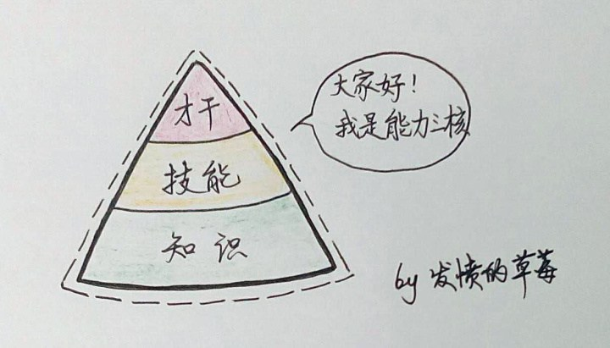

**高層：才幹**  
**中層：技能**  
**低層：知識**

可悲，在學校里學習的20年時光，難怪就這么被貓吃了？這個沉沒成本可不小。

算了，過去的不可挽留，但從今以後的還可以把握。

前輩陶淵明不是說了，**悟以往之不諫，知來者之可追，識迷途其未遠，覺今是而昨非。**

那就從現在開始，重新去學習「學習」，不僅要學會「學，還要學會「習」。

**從個人管理的角度來講，我認為真正「學習」是「知識管理」**，其中的內涵很豐富，包括並且不止於這些——

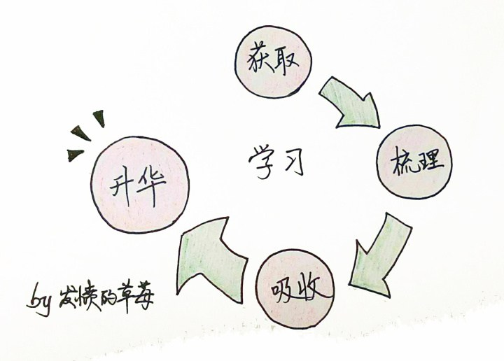

**1.獲取（獲取什麼，從何獲取，如何高效獲取）**  
**2.梳理（如何保存，如何萃取，如何清理）**  
**3.吸收（如何思考，如何歸納，如何鞏固）**  
**4.升華（如何練手，如何遷移，如何轉換價值）**

其中，1-3偏向於「學」，第4個階段可以算進入真正的「習」。

不妨看看你是處在哪個層次。

**如果**每天只是不停地往雲筆記丟進文章，或者不停地在微信上轉發或收藏文章，然後就沒有然後了，這是在1和2的層次徘徊。

有位網友說，**莫把資訊當做了知識，莫把收藏當做了學習，莫把閱讀當做了思考，莫把儲存當做了掌握**。想想，你會不會有這樣的誤區。

**如果**能夠堅持思考、撰寫文章、參與分享，可以算進入第3層次。別人的知識，和你原來的知識體系雜糅在一起，要麼被對方的顛覆，要麼把對方的顛覆，要麼二者結合，生成新的認識系統。

**就像宇宙大霹靂一樣，所有物質碰撞交融在一起，又誕生了無數的新的星系。腦補一下這個場景，真的好美，嘖嘖~**

去年7月，我在網上發起的幸福成長沙龍「拆書戰隊」，就給夥伴們打造了這樣的氛圍，戰隊隊員們每周堅持讀書輸出，改變原來那種只學不思考、只讀不輸出的狀態。

大家互相借鏡，你追我趕，其樂融融。所有的筆記放在一起，是一個巨大的智慧寶庫，單單去年下半年兩季活動，我們一起創造了63萬字的拆書筆記（其中寫明了自己要採取的行動）。

有的夥伴第2季離隊，第3季又搶著回來了。她說缺少了戰隊倒逼自己寫筆記，不習慣。

不過，在這一層次是不是真的「懂」，還是單純的「坐而論道」，需要等待經歷的證實，等待時間的檢驗。

**如果**能反覆地持續地熟練運用知識（此為技能），並在不同的場景下能夠遷移知識、融會貫通（此為才幹），甚至將它們轉化成可以交換的產品，也就進入了第4個階段。

**知識開始匯聚成力量，解決你的問題，改變你的生活，成為你個人競爭力的「護城河」。**

能夠從「學」運轉到「習」，延著「獲取-梳理-吸收-升華」的路子走完，就是從「讀死書」到「讀活書」的過程，這是極好的事。

**因為如果僅僅在1-3的層級徘徊，也許別人就會暗地裡稱你為「書獃子」或「學獃子」，或者說「你這人是學傻了吧」，怎麼聽都不太舒服。**

被人說幾句也就算了，最怕的是你還因為受到這些連環攻擊，挫傷了學習的積極性和主動性，自嘲起「百無一用是書生」。

**這時候，你需要進入第4個階段。**

如果你看著《高效能人士的七個習慣》稱贊有佳，合上書，卻拿起手機不停地茫無目的地刷呀刷，或者是每天開始執行日計劃時，總是先挑容易的做，把難一點的拖到後面，拖著拖著就完不成了，說明你已經把書中提倡「要事第一」忘個精光。這就不算進入第4階段，因為還沒有把知識變成技能。

**是的，「學」與「習」之間是有巨大的鴻溝。**

能意識到這條鴻溝的存在，是第一步；接著第二步是你想辦法搭座橋過去。構成這座橋的材料就是「練習」與「遷移」。**反覆地練，直至像吃飯睡覺一樣自然而然；找場景遷移，讓學到的知識又在別處綻放光彩，延續能量。**

一旦你進入第4個階段，用技能和才幹解決了問題，改變了生活，換得了價值，便是用行動給了那些嘲笑你的人一次擲地有聲的回擊。

更重要的是，當你嘗到了知識轉化能量的甜頭，會更加堅定地把終身學習作為孜孜不倦的追求，形成一個正向的循環。

所以，**別說什麼「道理都懂，就是過不好生活」，這也許是你的「知識管理」出了問題，是時候把它理順理順了。**

最後再重複一次流程與清單——

**1.獲取（獲取什麼，從何獲取，如何高效獲取）**  
**2.梳理（如何保存，如何萃取，如何清理）**  
**3.吸收（如何思考，如何歸納，如何鞏固）**  
**4.升華（如何練手，如何遷移，如何轉換價值）**

這是我從簡羅列的，也許不完整，歡迎補充。

**另外，下一次，你打算怎麼「學習」？**

趙結實：

我老闆說過，要腦子辛苦點，不要腦子偷懶身體累。

yang元祐：

頂尖級學習能力大神斯科特·揚，他花了12個月，通過網際網路完成了四年麻省理工大學33門的計算機課程，這個壯舉堪稱神級。他的很多學習技巧是值得借鏡的，但每一個人都是不一樣的，所以這些學習技巧並不能照搬照套。學習技能還得自己去不斷的改進，要想改進就得自己去嘗試並且不斷地去學習新的東西。

在這里，我並不想給大家介紹學習技巧。一方面，我還不算是一個優秀學習者，另一方面，各種高效學習技能隨處都找得到，大多都是大篇幅的、模式化的。我只想簡要地談談學習能力與哪些因素有關聯。

1. 借鏡一下吳恩達對兩個相關問題的看法

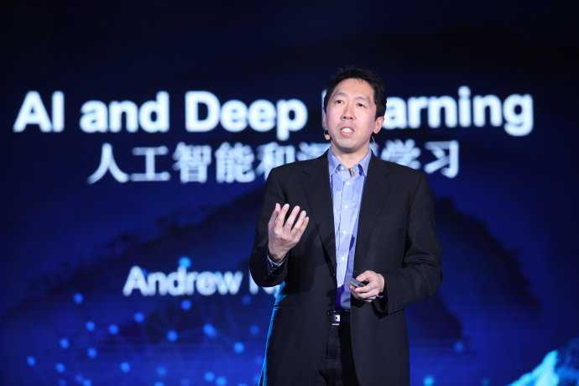

**許戈輝：**科學家的工作不會讓你覺得枯燥嗎？反覆地試驗、不斷地調整、屢屢碰壁等等看起來沒那麼酷。  
**吳恩達：**我認為**科學是件非常有趣的事情**，我感覺自己每天都在**學新的東西**。因為科學家處在人類已知事物的邊緣，需要每天學習新東西來推動知識的邊界。  
**許戈輝：**那就要請你給我們講講學習的技巧了，你是怎麼做到每天都學習新的事物呢？  
**吳恩達：**我發現我尊重的成功科學家大都具有一個特質，就是他們**大量閱讀**。每天回家其實你可以看電視，或者和朋友出去，也可以選擇閱讀和學習。你閱讀學習可能沒人會知道，也沒人會經常稱贊你這樣做，但是日積月累，你就會在自己的領域里變得優秀。我現在還堅持每周閱讀半天，通常會選擇周六下午在家讀幾本書。

第一條，提到的核心就是**興趣**和**好奇心。**

基本上，當你對一個問題或者某個領域產生濃厚興趣時，你的專注度會提升到一個很高的水準。當你專注於某一領域的時候，你就能在這些地方比絕大多數人做的更好了。當你保持好奇心的時候，你就會自然而然地對那些讓你產生好奇或者不解的事物提出很多的疑問，這些問題將會帶引你做更深入的思考和鑽研。所以，有興趣再加上好奇心，基本上你的學習能力就已經是上乘了。

第二條，提到的就是**閱讀，而且需要廣泛閱讀。**

讀書到底有什麼用，這是一個老生常談的話題。這里我想說一下，讀書就是在獲取間接經驗。一個人的智慧以及他的成就很大程度上基於他的經驗積累。讀一本好書，就等於獲取了另一個人最寶貴的經驗。當你讀過很多書後，你在面對困難時就不是一個人在孤軍苦戰了。

2. 心無旁騖的武痴才可以習得絕學

**周伯通**的一生是學習和練習的一生, 終生研究武學而對其他事務興趣不大, 最後猩猩變金剛, 超越五絕, 還自創空明拳和左右互搏。另一位可以做比較的人物玄澄，他研習武學終究沒能沒有走出少林的範疇, 對外道的武學更是沒有研究. 此外玄澄向他人學習的興趣也不大, 而周伯通甚至願意從敵人(金輪法王)那學習(龍象波若功)

孤獨求敗

縱橫江湖三十餘載，殺盡仇寇，敗盡英雄，天下更無抗手，無可柰何，惟隱居深谷，以雕為友。嗚呼，生平求一敵手而不可得，誠寂寥難堪也。

掃地神僧

氣度雍容，寵辱不驚，行事人所難測。神僧隱居於少林寺藏經閣，對少林武學絕技了如指掌，熟知逍遙派武學，通曉佛法，精研佛理。具有深厚的智慧，其境界遠遠超脫凡塵俗世。 之所以能成為第一高手，是因為他的無欲無求和心無他念。

眾多的一流高手天賦不淺，更不差機遇，但只能停於一流。喬幫主、郭大俠被國事纏身，段王爺亂入花叢，明王心術不正，東邪賣葯做生意還不時吟詩彈琴，歐陽鋒養蛇制毒，這些人搞的副業雜事限定了他們的發展上限。他們缺少的那一點是**專注**。

當然，一個人的學習能力與他的天賦肯定相關，但這里我只說一些普適性的東西。以上談到的幾個關鍵因素完全是可塑性的，因此適用於所有人。

想成為一位優秀的學習者，首先要做的並不是去尋找學習技法，而是要讓自己先成為一位學習愛好者。學習不能有太多的功利性，這樣才能對學習保持持久的熱情和動力。當你真正地對一樣東西感興趣的時候，相關的技能就會自然然然的內化到你的身體。

Aorqu用戶：  
所有的東西在我腦袋都是一個網路。

學科A的東西不同week學的，相似的要在一起比較不同，然後把相似的聯系起來一起記住。如果跟學科B有聯系，也把橋梁搭建起來。最後做到所有知識匯聚成一張網路，想起一個就想起全部，思如泉湧。

我最經常問自己的問題就是「那這兩個有什麼不一樣？」  
我喜歡在不同例子、不同理論找相同點和不同點，力求歸納出一個適用於多種情況的rule。

這樣是最容易記住的。

好處自然是知識記得十分牢固，不好就是花太多時間，而且一個不懂容易一連串都暈了搞不懂，非常耗時。不過我是那種穩扎穩打全部弄懂的，我無所謂，大家要按照適合的方法學習。

辛雷：

5.25日更新：今晚八點，有我的免費網路直播，這次主講學習規劃和思維：如果想聽請微信18611769588 進講座群

參加聯考結束已經很多年了，但直到今天，我還常常被聯考的惡夢驚醒。那時候，我在清華讀研生，我決定，把我的學習方法總結出來。

總結完之後，我才意識到，我的學習方法，和狀元們比，都「笨」的很，都低級的很，但我為什麼能與他們匹敵？

是因為，在長期的考試中，我總結出了一套最強悍的訓練心態和身體的方法！**心態第一、身體第二、學習第三！如果你心態強，又有強壯的身體作為支撐，你幹什麼都能成功，小小的考試算什麼？小菜一碟！**

我上中學的時並不是一個倍受老師喜愛的好學生，也不是一個絕頂聰明的人。事實上，我也曾經為了學習好，而苦苦掙扎！

我和大家一樣，也曾經因為考試不好而沮喪、傷心、甚至獨自流淚。當年我學習很差、差到什麼程度，同學們想想，差到物理考15分、差到處於被學校開除的邊

不會的，怎麼辦？只有一個辦法，就是從頭學起。

**我堅持學習，遭到的打擊越大，我越能拼！無論別人說我多麼不行，我始終確信，我就是最強的！**

於是，我從最差到不差，從差到好，從好到最好。

最終，我考入清華大學，我再也不畏懼考試。

後來，我還被同學們稱為考試高手。在清華，那些想考什麼就能考上，想考多少分就能考多少分的人，才被稱為考試高手

我於是想，我用「笨」的，很低級的學習方法，都能和狀元們匹敵，那如果我採用他們的學習方法，會怎樣呢？於是，我就深入研究狀元們的學習方法，並把我的方法和他們的融合起來，學習方法進入了新天地！

於是，我就按我總結的學習方法，跨專業考試！我原來是學習土木建築的，我於是去考計算機，考完計算機之後，再考金融。果然，如摧枯拉朽，無堅不摧！為了驗證我的方法是否有效，同時，我用我的方法輔導了一些國小生、國中生、高中生、大學生，他們的學習都迅速提高！有的從差到好，有的從好到很好，有的從好到最好！

後來，我發現，**狀元們的學習方法，很多也不怎麼高明，有的還很混亂，為什麼？因為沒有形成學習方法的體系！**於是，我就深入研究現代教育理論和中國的考試制度，並運用我以前已領悟的數學、物理、化學、天文、歷史、計算機、建築、金融、心理學、西方哲學、中國古代哲學、武術、現代體育學等等的核心思想方法，把心態、身體、學習方法進行了大融合，於是就形成了學習方法的體系，創立了辛雷學習方法！

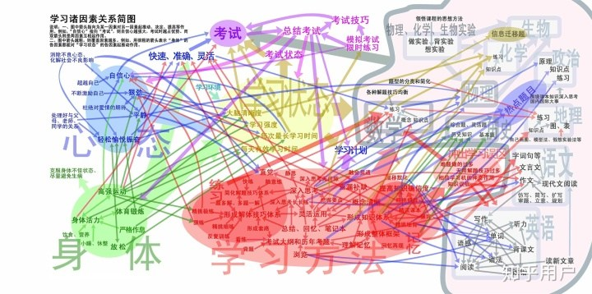

**為什麼有的人某些課程好，某些課程不好，就是沒有根據不同課程的特點，選擇學習方法！**

首先，就有要根據每門課程的特點選擇核心學習方法，例如**數學的核心學習方法是做題，物理的核心方法是深入思考、英語的核心學習方法是記憶、歷史的核心學習方法是形成多個框架，在多個框架基礎上再形成知識體系。**有的同學為什麼有些課程好，有些課程不好，原因是沒有根據課程的特點選擇學習方法。例如，**把做數學題的核心學習方法用於學習物理，以為只要會做題，就可以學好物理，而沒有把深入思考作為中心，始終貫串於物理學習。**很多「狀元」說物理很難學，因為他們用數學的核心學習方法對付物理，而另外一些「狀元」說物理很好學，因為他們找到了物理的核心學習方法－深入思考。有的人把英語背單詞的方法用於背歷史，無論背的多「狠」，不形成多個框架，也很難記住。

**體育鍛煉**

高中。我每天跑步上學，下課後，跑步到海邊，然後到海里游泳。冰冷的海水刺入我的身體，感到清爽無比。常常在黃昏，看到天海邊輝煌的落日，豪氣頓生！我發誓，一定要考上中國最好的大學！

多年以後，我更深的明白，每天堅持鍛煉身體，是何等重要。

**平靜**

有一段時期，我看到校園里一對戀人輕松、快樂的從我身邊走過，而我必須繼續面對課本和習題，不禁煩躁，漸漸感到不平和氣恨，但我依舊堅持學習。

學習不必急躁！不同人學習進步的速度不同，學習是個長期的過程，不斷堅持，到了最後，你一定是最強者！

後來，我學習時越來越平靜。

**杜絕對愛情的期待**

自從我第一眼見到她，就深深喜歡上她，雖然我並沒跟她說過幾次話。她的身影卻時時在我心裡縈繞，有時，我期待著見到她；有時，我期待著與她接近。後來，對她的思念漸漸深入骨髓。

只要心中有對愛情的期待，就很難達到極端平靜，而只有在極端平靜下學習，才能達到至高的境界！心中有對愛情的期待，就無法產生最強大和最純凈的自信心，而只有產生最強大和最純凈的自信心，才能與最強者一爭高下！

因此，你不要「想」愛情，即，徹底杜絕對愛情的期待！

我決定，從此杜絕對愛情的期待。

杜絕對愛情的期待後，有時，我極端平靜：似乎我在發呆，那是我在深入思考；有時，似乎我很柔和，那是我在靈活運用知識；有時，我又迅捷無比，感到全身充滿力量，那是因為我產生了強大的自信心。

**產生自信心**

很多人因幾次考試失利，就認為自己不如別人，再也無法突破自己；還有一些平時學習很好、平常考試也好者，因一兩次考試的失利，就不敢超越自己。

你必須找到產生自信心的方法，使自己能夠經常產生自信心，甚至每天都產生一次到多次自信心，並且隨著時間積累，自信心越來越強大、純凈。

產生自信心，有多種辦法：如聽蒼剛音樂，看歷史書，觀大山、名川、超越「極點」等等。

坐在座位上堅持學習，隨著學習心得積累，當學習到又興奮又充實又焦躁時，坐在座位堅持學習，你就會感到似乎無法忍受，很想離開座位，就達到「極點」。你仍不離開座位，堅持學習，直到超越「極點」。突然，你感到一種強大力量產生，一種很明顯的毫無畏懼的感覺產生，一種「戰無不勝」的感覺產生，自信心產生了！

**高強運動**

那年冬天很冷。也許天氣不很冷，只是我感到冷。而且我還發現，每天隨著學習時間的延長，我的學習狀態會下降，大腦不夠清晰。

要與學習上最強者一爭高下，就必須保持最清醒大腦，就必須保持最具活力的身體和最佳的學習狀態！

我發現，光體育鍛煉還不夠，還要高強運動！於是，我每天堅持運動，並不斷加大運動強度：通過長跑提高耐力，通過變速跑提高速度，通過練習杠鈴啞鈴提高力量，在學習間隙打拳。

半年之後，高強運動的好處就顯現出來，我再也不會因每天多學習幾個小時而疲憊了，學習時大腦始終很清晰。除了每天定時的高強運動外，我還在學習的間隙或者學習到很興奮時鍛煉身體一會兒。

後來，通過高強運動超越「極點」，我也能產生自信心。

這時，我不再怕冷了，即使在冬天，我也穿的很少。

**歷年考題和考試大綱**

歷年考題很重要。通過深入思考歷年考題，可以把握未來考試的範圍、難度、趨勢。

反覆背誦和回憶考試大綱、課本上知識點的要點，從整體上總結出各種解題技巧的要點，你就可以形成整體框架。

形成整體框架後，已經掌握的知識考試時想不起來的情況就很少了。

**形成知識體系**

學習的目的是運用。你學習的東西再多，如果不能形成體系，碰到難題，你往往還是很難應對。

因為你腦子里的知識總是亂糟糟的，這兒一塊、那兒一塊。

知識積累到一定程度之後，你就要通過深入思考、把握要點、總結回憶等方法，利用某個線索，把知識「串」起來，漸漸的，你就能從不同的角度，形成完整的知識體系。

把各種知識補充到已形成的知識體系中去，並不斷的梳理和簡化。漸漸的，你就能做到靈活運用、融會貫通。

**深入思考**

以前，我學習時碰到理解不了的知識，就翻閱各種參考書和請教老師。後來，我發現，我讀書越多，做練習越多，知識反而越混亂，其原因之一就是深入思考不夠，於是我不斷延長深入思考時間，再後來，我養成了時刻深入思考的習慣。

有時，我背英語單詞時想出了一道數學難題的解法；有時我吃飯時構思出一篇英語作文；有時我瀏覽幾篇文章後，就構思出了一篇語文作文。

因為，我幾乎總是不停的深入思考。

實際上，對於某些課程，不深入思考，就很難做到靈活運用。

養成時時深入思考的習慣後，各種好的想法層出不窮。後來，無論多麼復雜、多麼難的問題，在絕大多數情況下，我總能想出解決的方法，雖然有時要深入思考幾十分鐘，有時甚至要深入思考好多天。

**每次最長學習時間**

以前，每學習幾十分鐘到一個小時，我就休息一下，這樣，我就能在學習時保持大腦清晰、狀態良好。

後來，我發現，每次學習時間不夠長，學習間歇次數過多，不容易積累學習心得、不容易提高「狠勁」和達到「極點」、更不容易產生自信心，於是我開始延長每次最長學習時間。

後來，我往往一動不動的坐在座位上學習兩三個小時，在這段時間內，無論我多麼焦躁、多麼興奮，我都不離開座位。

再後來，我往往每天有一兩次，每次最長學習時間達四個小時以上。這四個小時內，我的學習強度很大，「狠勁」很足，大腦也很清晰，而且往往能產生一兩次自信心。

持續四個小時高強度學習後，除了有點胳膊痛和腿麻外，我身體上並無其他不良感覺。實際上，我每天要跑步半個小時以上，大重量舉杠鈴啞鈴幾百次，打拳踢腿幾百次，這點胳膊酸腿麻根本算不了什麼。

**不生氣**

以前，我喜歡爭強好鬥，總想從各個方面勝過別人。後來，我發現，真正的強者，是能控制住自己的人，於是我就盡量控制自己，盡量與人為善。再後來，我學習時越來越「狠」、學習強度越來越大，運動強度也越來越大，但我再也不跟別人做無謂的爭辯，無論別人對我多麼不好我都不在意，無論是善意還是惡意的批評我總是笑嘻嘻或者很認真的接受。

實際上，學習要取得長足進步，就要不斷突破和超越自己，如果心態達不到一定境界，在這過程往往會產生急躁，甚至生氣。而帶著急躁的心情學習，你往往不易體味到知識的精妙細微之處，因此，你就不得不去化解憤怒、氣恨。

但如果你從不生氣或極少生氣，事情就很簡單了。

**深呼吸**

小時候，我就嘗試著有意識深呼吸，我也經常看一些中國古代關於調節呼吸方面的書籍，這些書有些非常深奧，有些很混亂。後來，我覺得，學習別人的東西，還不如自己領悟。於是，我把中國古代哲學、中國古拳法、現代物理學、生物學融合起來，不斷領悟物質和意念的深層聯系，終於悟出了一套深呼吸的方法。堅持這套方法多年後，我的身體變化很大。

後來，除了熟睡和考試時，我每天有時間就盡量深呼吸。一邊學習一邊深呼吸、一邊坐車一邊深呼吸、一邊吃飯一邊深呼吸、一邊鍛煉身體一邊深呼吸等等。當我感到寒冷、疲憊、感到外界病毒侵入、運動受傷時，我就用專門時間深呼吸，往往幾十分鐘或幾小時後，身體就恢復正常了，甚至身體變得極端舒服、大腦極端清晰。

後來在北京，一年四季，包括冬天，即使溫度降到零下攝氏四、五度，我也僅穿短袖衫和單褲。

從此之後，我身體很少疲憊了，甚至從無疲憊，我也很少生病，甚至似乎不再生病了。

**融合**

考試是心態、身體和學習的綜合較量，要想提聯考試成績，你就要從心態、身體、學習等方面不斷提高自己，而且，你還要把心態、身體和學習融合起來。

**選擇適合自己的好的學習方法**

有的人因沒使用適合自己的好的學習方法，花了很多時間和精力在學習上，卻收效不大；或者，無論付出多大代價，總是考不到最好的成績。

本書中，有各門課程的各種學習方法，無論是巧妙還是「笨」的，都是有效的學習方法。你可以根據自己的情況選擇合適的學習方法。

顯然，使用適合自己的獨特的學習方法，更容易取得學習進步。但過分強調自己的獨特性，抱住某個學習方法不放手，拒絕使用更合理的學習方法，往往使你停滯不前。因為你自己覺得很獨特的東西，在千千萬萬個學子中，就是很普遍的了。你要善於借鏡別人的學習方法，借鏡的同時，你要根據自己的情況有選擇的採用。

**學習方法**

我把學習分為「初級」、「中級」、「高級」三個階段，大體相當於學習差、學習一般、學習好的三個階段。而某些學習方法也分為「初級」、「中級」、「高級」三類，你可以**根據自己所處的階段，選擇適合自己的學習方法。一般的，使用適合自己學習階段的學習方法，學習更容易進步**；使用不適合學習所處階段的學習方法，即使是好的學習方法，也可能收效不大。

另外，隨著學習的進階，你可以**使用更高級的學習方法**。例如，學習處於初級階段者使用初級學習方法，進步更快。而經過一段時期，如幾個月後，你學習進階到高階段時，就可以使用高級學習方法了。

有的人使用新學習方法一段時期後，感覺收效不大，又使用以前的學習方法了。使用新學習方法收效不大的原因很多，心態、身體、學習上的因素都可能，但也可能是這個原因：沒弄清楚新學習方法的適用範圍和具體使用方法。為了使你更容易理解這些方法，我舉了一些小例子，這樣，有的人就可以模仿這些小例子，直接套用。

**心態第一**

後來，我又參加了很多考試，雖然有時考第一，有時考不了第一，但第一名的成績也跟我差不多；我跟一些高手進行拳術較量，雖然我不一定能打倒別人，但別人也很難打倒我；我曾連續學習幾十個小時，不睡覺，僅吃少量食物，精力照樣很充沛；我經常在北京寒冷的冬天，僅穿著短褲，躺在湖面的冰上，很久、很久，我感到很爽。

但是，心態還是第一！

**對於一個徹底杜絕對愛情的期待、極端平靜、自信心能隨時產生、自信心強大且純凈、心情總是輕松愉悅、無所畏懼的人，雖然想做成卻做不成的事情很多，但想做就能做成的事情也很多。**

**不斷參加考試**

在我輔導過的學生里，他們最經常問的，就是如何才能考試成功？如何才能拿高分？我告訴你們，要考高分，要做到四點，**第一，學好每一門課程。第二，考試時，快速準確靈活的做出題目，第三，有一定的考試技巧，第四、好的考試狀態。**

以上四點中，學好課程，主要靠平時；而快速準確靈活，也主要靠平時，但考試的訓練也很重要。至於考試技巧和考試狀態，主要靠考試本身，不斷的提高。

為什麼我能成為考試高手？是因為，無論學習多差，我總是盡全力的應對每次考試，盡可能的多參加考試，考好了，我高興，考砸了，我也高興。越考越強，越強越考！

有的同學，平時學習很好，但考試成績卻很不好，為什麼？這是他因為平時課程雖學的好，但缺乏針對快速準確靈活的訓練，或者考試技巧不行，或者考試狀態不好！

**要做到上面這四點，就要從心態、.身體、學習三個方面不斷訓練自己，提高自己，選擇適合自己的好的學習方法，不斷地總結考試經驗。**經過長期訓練之後，有一天，你會發現，我的心態真好！身體真好！學習不斷進步，考試成績越來越好，聯考成功了。

**越高級的學習方法，威力越大，但越難掌握**

每一種學習方法，都有優點，也有缺點。初級的學習方法容易使用，但威力小，高級的方法不易使用，但威力大，你隨著學習的進步，要不斷使用更高級的學習方法。另外，你要經常變換學習方法，找到最適合自己的學習方法。

以前我的英語很差，不但不認識老師講的課文中生詞表中的單詞，連課文中不是生詞表中的單詞，我很多都不認識。於是，我就每天用三個小時背以前學過的單詞，只背每個單詞的第一種漢語意思，不背音標、不背拼寫、不背用法，一個月後，以前學過的2000多個單詞記的第一種漢語意思記住的差不多了，這就是**初級背英語單詞方法—反覆快速瀏覽**！單詞認識了，但拼寫我不會，於是我就藉助諧音、圖形等方法進行記憶，**這就是初級背單詞方法—聯想法**！後來，我發現，雖然用聯想法，單詞記住了，但考試一緊張，就忘了，而且反應速度也不行。於是，我就規定自己，每天無論花多少時間，必須記住50個單詞的音標、拼寫、用法、辨析等等，這就**中級背單詞方法—「狠背」**。再後來，我的英語已經很好了，我就讓已經記住的大量單詞在腦子里不斷的回憶，就像放電影一樣在腦子里一邊又一邊的過，這就是**高級背單詞方法—回憶再現**！背的再快，還比的上想的快么？

現在很普遍的是，**很多學習差的同學用高級學習方法，學習很好的人同學卻用初級、中級的學習方法。**例如，英語差的同學，採用聯想法、詞綴法、漢語諧音法等背英語單詞，也算是一種好方法，因為不會的單詞太多了，硬記往往記不住。但對於英語很好的同學，背單詞就是硬背，因為考試時，只有把每個單詞訓練到類似條件反射的程度，才能快速準確靈活！想想看，如果在考試時，每個單詞都要聯想，你能在規定的時間內做完所有題目么？有的人迷信「錯題本」，好像只要把以前做過的錯題都弄好了，就可以學好數學等，同學們，「錯題本」可以提高準確性和查漏補缺。但不能提高你的做題速度和靈活性，所以，「錯題本」只能算是中級學習方法，學習好的人要同時提高速度、準確性和靈活性！學習差的人什麼題都做錯，到處都是漏洞，要什麼錯題本？英語差的人天天聽英語廣播，聽英語歌曲，英語能提高么？不能！因為「泛聽」是高級的學習方法！

**隨著學習的進步，使用更高級的學習方法**

隨著學習的進步，就可以使用更高級的學習方法！因為，越高級的方法，威力越大！例如，你使用我獨創的「**深入思考無間隙**」這種學習方法進行訓練，再難的問題你都能想明白，你腦中那些與學習無關的雜念都會被排擠出去，考試時反應就非常迅速，因為你的思維沒有絲毫阻力。再例如，我還有一個非常牛的學習方法：**用「直覺」解題，**使用這種方法，考試時反應能達到最快，同學們想想看，解題技巧再巧妙，總得想一會吧，在快不可能比直覺還快！當然，越高級的學習方法，對心態、身體、學習能力要求越高，越不容易掌握。

**你為什麼會陷入學習誤區？你為什麼學習不進步？或者雖然進步但卻學習進步不夠快？就是沒有使用最適合自己的學習方法！沒有隨著學習的進步使用更高級的學習方法！**

**學習狀態**

學習狀態是學習的保障，他是由**每天有效時間學習時間、每次最長學習時間、學習強度和大腦清晰度，這四大指標來衡量。**

一個人學習時身體酸軟、精神不振、犯困、精力不集中，這說明，學習狀態就不夠好。但精神振奮、精力充沛，學習時鬥志昂揚，就是學習狀態好么？不一定！只有每天有效學習很長、每次最長學習時間很長、學習強度很大、大腦始終很清晰，才算學習狀態好！

**每天有效學習時間**

什麼是每天有效學習時間？先講講什麼是有效學習時間，**只有把老師講的和書本上的知識變成了自己的東西的學習時間，才算是有效學習時間**。**只有理解或記住了某些知識，或者通過總結、回憶、思考，更深層次更靈活的掌握了某些些知識，這些學習時間，才是有效學習時間。**

如果你上課做筆記的同時，沒有記憶、理解和思考，如果你看書時，沒有領悟到任何東西，這些學習時間都不算是有效學習時間。如果你學習誤入歧途，學習了錯誤知識，鑽研了過多過偏過難的題目，在大腦很不清晰的情況下學習，等等，最終只能導致本來還比較清晰的知識變得更加混亂，這些學習時間就是「負」的有效學習時間，因為在以後，你必須用更多的時間來彌補學習方面的誤區。為什麼有的人學習越來越用功，反而學習退步？這是根源之一。所以，我要對那些經常熬夜的同學說幾句話，如果你熬夜之後的第二天，大腦很不清晰，沒法堅持上課聽講，一整天精神不振，大腦發木，那你就不能再熬夜了

**每次最長學習時間**

**每次最長學習時間，是指不離開座位專心學習，能夠達到的最長學習時間。**

一般人每次最長學習時間大約是1個小時左右，超過一個小時，學習就會感到焦躁不安，長期堅持學習的人，可以達到2個小時左右，心態強，身體好的人，可以到達4個小時。在清華大學的周末，我經常看到個某個女生坐在教室里一動不動的學習整個上午！這個女生除了不得不用手偶爾翻翻書，眼睛不得不眨一眨外，真是一動不動。

延長每次最長學習時間有意義么？意義很大！現在學校的課程安排普遍是45分鐘一節課，而考試往往需要兩個小時。如果你平時學習時總是每隔45分鐘就休息一下，**那到了考試的時候，還不到一個小時，你就會感到焦躁不安，因為學45分鐘大腦就休息的習慣已經形成，你的身體這時候通知你應該休息了，但你此時還要繼續考試**。自然而然的45分鐘後的考試狀態就不會很好了。另外，只有每次最長學習時間足夠長，你才能達到**極端的平靜**。還有，每次最長學習時間足夠長，你就能積累大量的學習心得和滿足感，感到焦躁不安，**到達到「極點」，再超越「極點」，產生自信心。**

如果你平時學習時就不斷訓練自己超越極點，不斷由焦躁到平靜，最終達到自信心極端強大，心情極端平靜的境界，考試時，你怎麼會緊張呢？怎麼會不平靜，碰到難題，你就能不斷的發起一次又一次的進攻！而心情卻始終平靜！

**大腦清晰度**

大腦清晰度是學習狀態的核心，學習越好，大腦清晰度越重要。如何提高大腦清晰度？從心態、身體、學習三個方面！

**不良心態**

不良心態有那些？不良心態有**：氣恨、壓力過大、敏感多疑、憂郁、.輕浮、軟弱、驕傲、過分追求完美、意志過多等等。**碰到難題做不出來，很生氣，以前欺負過自己的同學在腦海中浮現，從恨學習到恨某個人，這就叫做氣恨。考試時明明感覺做對的題目，還要反覆檢查，這就做「敏感多疑」。考試前發誓自己一定要考第一名，這就做意志過多。通過保持輕松愉悅振奮的心情、產生「狠勁」、產生自信心，很多不良心態就能化解。化解不良心態的方法還有很多，在我的學習體系裡都有，這里就不細說了。

**5.25日更新**

《辛雷日記》

眩暈、熬夜和幾十小時持續做題

持續五天，每天做十五個小時的數學之後，由於每天我均未進行高強運動，我的身體已經很虛弱，我每站起身，總是感到大腦有些暈眩。

由於身體始終放鬆，我也不想吃東西（有時，吃東西多了，身體和大腦容易產生「滯澀」），所以，我有時會感到胃疼。

我聽其他課程時感到很辛苦，身體也疲憊，大腦也很不清晰。但做數學題目時，即使有時很犯困，我仍能很快的作出一些題目。

有些題目雖然經常出錯，但我慢慢的想一想，總能找出錯誤的原因（原因之一是我的筆記本上已經積累了很細致、很全面的解決各種問題的方法和技巧）。

當學習到晚上9點鍾時，我就感到很疲憊了，以為自己需要休息了，但我又學習了三個小時，到晚上12點時，我聽了一會蒼剛音樂，全身又充滿了力量。

繼續學習，當到凌晨六點時，我的身體已經極端虛弱，眼睛已經很酸軟且乾澀（雖然我已經用清水洗了20多次眼睛了），但我精神仍然很振奮，我的心情卻更平靜悠遠。

我感到萬物勃勃生機，而遠處的燈光和星光令我感到溫馨和神奇。在我由於缺乏睡眠的大腦更加昏沉和不清晰的此時，我卻感到身邊的物體變得更加清晰。

我知道我已經所向無敵！確實，我又很快做出了一道以前認為很難的題目。

而且，有一些題目，是我並沒有怎麼想就「恰巧」的很巧妙的想到正確的解決方法了。而以前，我卻經常挖苦心思想了很久，想了很多方法，參考了很多題目，卻「恰巧」找不到正確的解決方法。

「輕松靈活悠長」的本質

「**輕松靈活悠長」的本質，就是以「至柔」克「至剛」。**

**這個「至柔」就是最鬆軟的身體和最放鬆的心情，這個「至剛」則是最難最靈活最復雜的題目。**

「全新」的新題，每天學習的比例不能超過15％，要知道，只要能用最簡單最有效的一兩種方法把問題解決就可以了。

即使你達到天下第一的境界，你還是會有無窮多的題目不會做的，所以，圍繞考試範圍學習，絕不可多學！

隔壁老王大爺：

他的原書叫《如何高效學習》，推薦大家看看。  
————————————分割線————————————  
Aorqu首答。  
本人不是學霸，但介紹的卻是一位超級學霸的學習方法。  
這位超級學霸叫 @Scott Young ，曾經在家用了12個月，通過網路完成了四年麻省理工大學33門的計算機課程。這個事在Aorqu上算是耳熟能詳了，如果還有不太了解的小夥伴可以去問度娘或他本人，這里就不介紹了。  
下面具體介紹他的方法：  
**一.整體性學習策略**  
1.我們以往的學習方式是怎樣的?  
首先，我們以往的學習方式大多是孤立的，語文是語文，數學是數學，各個學科分門別類，各成體系。但是中間不會有任何的聯系和融匯，就像一個大抽屜里裝滿了各式各樣的瓶瓶罐罐，這個罐子是這個學科，那個罐子是那個學科，永遠不會有交集。  
其次，我們以往的學習運用了太多的機械記憶，這在本質上是與大腦的正規運作方式相悖逆的，所以這是一種低效的學習方式。  
2.整體性學習是怎樣的？  
與傳統的學習方式相對，整體性學習更精確、全面的描述了我們的大腦是如何工作的。整體性學習需要採取多種途徑綜合學習，需要運用你大腦里已有的豐富的神經元網路吸收，整合資訊。整體性學習在於創造資訊的網路、一個知識與另一個知識相互關聯，也就是說，整體性學習意味著知識的學習不是孤立的。  
3.整體性學習的基礎  
整體性學習基於三個主要觀點：  
（1）結構  
（2）模型  
（3）高速公路  
**結構**：  
結構就像你思想中的一座城市，這座城市有許多建築物，建築物之間道路相連。我們可以把一門學科看作一座城市（也就是一個結構），這座城市的道路越發達越完善，我們這門學科可能就學得越好。舉個例子，3+4-10，10*3+8，這些基礎的數學我們可以瞬間算出答案，而給我們普通人一個微積分的題可能要算半天。為什麼呢？因為對於每個人而言，關於基礎數學和基礎語言城市是我們大腦里最龐大、最發達的城市，城市裡面的道路最為發達和通暢。而那些需要我們花費一定精力和腦力才能解決的學科，就像道路不通、充滿違章建築的窮鄉僻壤，我們要想找到目的地就要花費大量的功夫。  
所以要想學好一門學科，就要讓這座城市變得高度發達和完善，而理解就是結構高度發達完善的結果。那麼如何做到理解呢？那就要在城市中建立發達的道路，這些道路就是各個知識點之間的內在聯系，建立的聯系越多，道路越發達，城市也就越完善。  
**模型**：  
模型的意思很好理解，它就像一本書的目錄，我們往往通過幾頁目錄就可以了解整本書的大致內容。模型相對於一個學科而言，就像一個目錄之於一本書，模型所起的作用就是壓縮資訊。模型的形式有很多種，可以是一個圖片，可以是一個想像的動態的過程，不一而足，但其核心都是將關鍵思想壓至一處。  
舉個例子，在學電腦編程的函數時，可以把函數的作用想像成鉛筆刀，鈍鉛筆進去，銳鉛筆出來。  
模型就想是結構的種子，是一座建築的地基和框架，是知識最核心的概念，在此基礎上引申出全部的知識。  
**高速公路**  
結構里有很多路連接在一起，使之成為一個城市發達的基礎。但這樣充其量只能使得一個學科學得很好，學科之間終究是孤立的，無法到達整體性學習的目的。  
要達到整體性學習的目的，就需要在城市（學科）之間建立條條高速公路，這些高速公路就是各個學科之間的聯系。  
舉個例子，在學習經濟學的時候聯想到數學模型在經濟學中應用，讀《孫子兵法》的時候聯想到某些策略在商場中的應用等等。  
高速公路使得學習更富有彈性，而不是僵硬死板的學習。

**二.整體性學習的順序**  
整體性學習策略在於著重介紹資訊在頭腦中是如何儲存的，這部分整體性學習的順序著重介紹資訊是怎麼得來的。  
整體性學習的順序：  
（1）獲取  
（2）理解  
（3）拓展  
（4）糾錯  
（5）應用  
1.獲取階段  
這個階段代表資訊從採集到進入腦子的過程，如何處理各種形式的資訊以及減少干擾的能力至關重要。  
獲取資訊時有三個主要目標：  
（1）簡化  
（2）容量  
（3）速度  
**簡化**  
先舉個例子，「金三胖、金三胖、金三胖、金三胖、金三胖、金三胖、金三胖、金三胖、金三胖、金三胖」和「金三胖*10」，內容資訊是不是一樣的，但後者明顯簡單的多。  
簡化資訊和前面講到的模型相連，它是構成模型的基礎。在閱讀時，我們要盡可能找到真正需要的資訊，刪除無用資訊，只有真正資訊才能對構成模型有所幫助。  
**容量**  
資訊簡化之後，就應該獲取盡可能多的資訊，知道得越多，理解得越深。一年讀100本書總是比一年讀兩三本書知道得多。  
**速度**  
30分鐘讀完一本書比一小時讀完效率要高。但速度過快存在一個問題，讀得越快，漏掉的資訊可能就越多，資訊獲取可能就越差。  
2.理解階段  
獲取資訊而不理解是沒有任何價值的，這就是所謂的填鴨式學習。在這個階段，如何最大效率地吸收理解資訊是很重要的。  
理解階段的三個主要目標：  
（1）了解資訊的背景知識  
（2）了解資訊的字面含義  
（3）了解資訊之間的聯系  
**了解資訊的背景知識**  
了解資訊的背景知識，很好理解，就是你得知道這個知識點是怎麼來的。  
答主曾經聽過 @劉洋的”從三本到牛津博士「的live，劉洋在live中講過一個例子，說在牛津有個同學，學生物的，他記大腸、小腸、十二指腸從來不直接背完就完了，他在記憶的過程中會先了解這塊為啥叫大腸，這塊為啥叫十二指腸，這樣他記得比誰都牢了。  
這其實就是對知識理解很高的層次了。  
**了解資訊的字面含義**  
這個沒什麼好講的。  
**了解資訊之間的聯系**  
我們在學習每個知識點的時候，知識點本身並不是孤立的，知識點之間總是存在著聯系。這些聯系之間是相互作用的，當我們學習一個知識點聯繫到另一個知識點的時候，會使兩個知識點都得到加強，例如學習指數函數聯繫到與之相對的對數函數，指數函數和對數函數的學習都會得到加強。這樣的聯系多了之後，單個學科的只是知識網路就會越來越龐大，運用之前的比喻，這座城市的道路系統變得越來越暢通，城市變得越來越龐大。  
3.拓展階段  
拓展是整體性學習的真正開始。它是理解階段的延續，也是理解階段的深化。拓展階段可能會花費大量的時間，但一旦能成熟地運用拓展，那麼收穫將是巨大的。  
拓展階段的兩個目標：  
（1）橫向拓展  
（2）縱向拓展  
**橫向拓展**  
知識不會孤立地存在，與此類似的結論還有哪些？是哪些地方類似？不同的地方在哪裡？同一時期還有哪些其他的發現，同一發現者還有哪些發現，在同一領域還有哪些發現？圍繞這一結論還有哪些其他的事實？  
橫向拓展需要在知識周圍建立聯系，通常意味著你需要建立模型，在模型與原知識之間建立聯系。  
**縱向拓展**  
知識遵循一定的模式，同樣的模式在其他知識中也會見到，如何將同樣一個知識體系運用到其他知識中就是縱向拓展要做的。  
縱向拓展有相當的難度，也是最有創造性的學習方式。如果運用得當，其速度遠比探究知識背景快得多。  
舉個例子，《孫子兵法》中所論述的戰爭原則和治兵方式能否運用到現代企業管理和營銷中呢？  
4.糾錯階段  
學習不可能不犯錯誤。錯誤的聯系可能導致錯誤的理解。  
糾錯可以看作在整體性知識網路中做修剪工作，添加一些特殊的例子，刪除一些現實中不存在的聯系。  
糾錯可以採取多種方法，包括閱讀那些與你觀點相反的書籍，以及把結論放入現實世界中看看等方法。  
前三步做得越好，糾錯部分花費的時間就越少。  
5.應用階段  
應用是學習的最終目的。能把越多的知識運用到現實中，對知識本身的理解就會越深刻。正如Aorqu上常說的，既要有輸入，還要有輸出。  
知識中的很大一部分存在於潛意識中，這部分知識如果不去運用就得不到很好的發展。就像你學了管理學，卻不能親自經營一家公司，那學到的內容遲早會荒廢掉。  
補充：測試階段  
這五個階段哪一個階段都需要進行測試，所以經常要自己問自己一些問題。  
獲取階段的測試——我以前看過或聽過這個知識嗎？  
理解階段的測試——我理解知識的含義嗎？  
拓展階段的測試——我知道知識從何而來，與哪些知識有關系嗎？  
糾錯階段的測試——我刪除了那些不恰當的聯系嗎？我刪除了那些錯誤結論嗎？  
應用階段的測試——我將知識用到實際生活中了嗎？  
上述問題的回答會讓你清楚自己對於某個知識的理解到了什麼水準。測試並不是什麼復雜過程，但是需要很強的自我意識。

**三.整體性學習的方法技巧**  
1.資訊結構分類  
不同的知識有不同的結構類型，雖然學習的過程是類似的，但是知識結構的類型卻不一樣。比如歷史課上你要記住一大堆日期，程序設計課上你要了解什麼是多態性。  
所以，用同一種方法處理不同類型的資訊是行不通的，針對不同的資訊，要做資訊結構分類。  
所有資訊可以分成五種類型：  
（1）隨意資訊  
（2）觀點資訊  
（3）過程資訊  
（4）具體資訊  
（5）抽象資訊  
**隨意資訊**  
隨意資訊是一系列事實、日期、定義或規則，他們缺少邏輯分類，常常在學校里碰到，很少在真實世界裡遇到。簡言之，需要死記硬背的知識就是隨意資訊。  
處理隨意資訊的方法：  
（1）聯想法  
（2）掛鉤法  
（3）壓縮法  
**觀點資訊**  
觀點資訊是存在爭論的資訊，諸如王寶強和黃渤哪個長得更帥？這就是觀點。這類觀點存在不一致性，但在需要做決定時非常重要。  
觀點資訊的難點在於獲取階段，需要檢查大量的資訊以尋找其中的模式，而不是去記憶具體的細節。  
處理觀點資訊的方法：  
（1）速讀技巧  
（2）圖表法  
**過程資訊**  
過程資訊是教導你怎麼行動的資訊，是講述一系列動作、操作的資訊，比如講述如何游泳的知識、編寫一段電腦程序、設計房屋等等。學習這類資訊最重要的是不斷練習，反覆去做。  
大多數的過程資訊都依賴於正確的模型，通過練習可以慢慢形成一個結構，正確的模型可以提高學習速度，改進模型的技術：  
（1）內在化  
（2）比喻法  
（3）圖表法  
（4）模型糾錯  
**具體資訊**  
具體資訊是那些可以觀察到，聽到、觸到的資訊。  
處理具體資訊的方法：  
內在化  
**抽象資訊**  
抽象資訊缺少與感官的直接聯系。數學、物理、心理學、計算機和化學主要涉及的是抽象資訊。抽象資訊與隨意資訊正好相反。抽象資訊非常難以理解，但是邏輯性很強。  
處理抽象資訊的方法：  
（1）內在化  
（2）比喻法  
（3）模型糾錯  
2.技術工具  
A）獲取知識  
（1）快速閱讀  
（2）筆記流  
B）聯系觀點  
（1）比喻法  
（2）內在化  
（3）圖表法  
C）隨意資訊的處理  
（1）聯想法  
（2）掛鉤法  
（3）壓縮法  
D）知識拓展  
（1）實際應用  
（2）模型糾錯  
（3）以項目為基礎的學習

A）獲取知識  
**快速閱讀**  
快速閱讀有三種主要方法：  
（1）指讀法  
（2）練習閱讀法  
（3）積極閱讀法  
指讀法  
指讀法的好處在於能始終讓你眼睛停留在要讀的地方，還能通過調整手指移動的速度控制閱讀的速度。  
使用指讀法開始兩周可能會感到不適應，不過一旦適應以後，手指提供的控制和聚焦會大幅度提高閱讀速度。  
練習閱讀法  
練習閱讀與一般閱讀不同。目的並不是吸收閱讀的內容，而是訓練自己以盡可能快的速度理解所讀內容。  
（1）可以選擇一本從未讀過的書進行練習，在書上做一個標記，設定3分鐘，然後用指讀法從標記開始，以稍快於自己能讀懂內容的速度進行閱讀，3分鐘一到，停止閱讀，再做一個標記。  
（2）算算自己讀了幾行，再乘以每行平均字數，得到自己剛才3分鐘的總字數；再除以3分鐘，得到大約每分鐘的閱讀字數。  
積極閱讀法  
積極閱讀和快速閱讀本身是對立的。積極閱讀強調深入地理解材料，不僅僅是簡單地在書上畫各種顏色的記號和在空白處寫一寫心得體會，還是將知識點真正地整合在一起。  
開始積極閱讀時，準備好要讀的書和筆記本，在筆記本上寫下每章的標題和亞標題，每讀完一小部分時，在筆記上記一些筆記。  
進行積極閱讀時你需要記下：  
（1）這一節主要觀點是什麼？  
（2）我怎樣才能記住主要觀點？  
（3）我要怎樣將主要觀點拓展開以及應用它。  
第一個問題促使你完整地獲取資訊  
第二個問題迫使你對資訊進行聯系、視覺化和比喻法  
第三個問題要求你將資訊應用到不同的情景中  
**筆記流**  
使用筆記流時首先寫下最主要的觀點，盡可能用很短的單詞來替換完整的句子。  
一旦寫下一個觀點，下一步就要在這個觀點和其他觀點之間畫上一些箭頭，觀點不是建成金字塔式的結構，而是呈現出相互關聯的關系。

B）聯系觀點  
**比喻法**  
比喻就是在不熟悉的知識和熟悉的知識之間架起一座溝通的橋梁。比喻法在整體性學習中扮演的角色和在文學中扮演的角色類似，比喻在文學中主要提供視覺上的相似，而在整體性學習中聯系的是類似的過程：事件或者資訊的順序。  
舉個例子：巴普洛夫的假飼實驗，利用對狗搖鈴鐺的方式來驗證條件反射。那麼對條件反射的理解就可以運用這樣的比喻，在冰天雪地里走路，第一次走哪條路都有可能，之後幾次就會選擇之前留下的痕跡走，雪中走路的比喻就非常類似條件反射。  
運用三個簡單步驟可以找出一個比喻：  
（1）確定你要深入理解和記憶的資訊，在上面的例子中就是經典條件反射。  
（2）在你的個人經驗中尋找與資訊部分類似的東西，要達到完全符合不太可能，所以與其尋找一個完全符合的東西，不如稍作讓步，找到十幾個部分符合的「不完美比喻」，在上面的例子里就是雪中行走。  
（3）重複上述過程，檢查比喻不恰當的地方。例如，雪中行走是線性的痕跡，而腦神經卻是錯綜復雜的網路。  
運用比喻法的技巧：  
（1）要有尋找比喻的願望  
（2）注意第一個出現在腦海中的念頭  
（3）優化和測試你的比喻  
**內在化**  
內在化類似於視覺化，視覺化是在腦海中想像圖畫的過程，內在化指不僅僅在腦海中出現圖像，而且有聲音、觸覺和情感等。  
內在化能夠調動更多的感知與知識聯系在一起，甚至與情感相連，這樣得到的聯系一定比單一的圖像更強，對知識的理解吸收也就越深刻。  
舉個例子：如記住光線進入眼睛的過程，想像一束光進入你的眼睛，通過視網膜上的視桿細胞和視錐細胞，再通過視神經進入大腦的過程，想像光線進入眼睛的那種感覺，進一步想像光線擊中視網膜時和在神經里洶涌前行時發出的那種特殊的聲音。  
怎樣進行內在化：  
（1）明確你要內在化的概念。這是一個生物過程，還是編程中的函數或者是一個數學概念？  
（2）從建立腦海中的圖像開始。如果你不習慣內在化，可以先試著在紙上畫出概念的粗略圖，多次嘗試後，你就會直接在腦海中想像了。  
（3）腦海中的圖像是靜態的，還是栩栩如生的動態場景？  
（4）現在開始加上其他器官。試著用手去拿它，去摸它，去打開它，去嗅它的味道，去聽它的聲音，動用你身體的所有感官，將所有的感覺與運動的圖像相聯系。  
（5）加入更多的感覺或情感。  
（6）不斷重複和優化圖像，知道你一想到它就能很快的回憶起知識。  
**圖表法**  
一副圖表就是一幅將多個資訊壓縮在一起的圖畫，圖表最常見的形式就是帶有數字資訊的圖表。  
圖表三種類型：  
（1）流程圖  
（2）概念圖  
（3）圖像  
流程圖  
流程圖的基礎是從一個簡單的元素開始，然後在這個成分及與之相聯系的不同知識之間畫出聯系箭頭。  
流程圖適用以下幾個方面：  
（1）繪制一系列的步驟  
（2）繪制歷史事件，創造分支將事件聯系在一起，不僅通過事件之間的因果關系，而且根據事件的發生時間來建立聯系  
（3）繪制一個系統  
概念圖  
概念圖將觀點聯系在一起，與筆記流密切相關。概念圖里的關系並不是某個順序中的不同步驟或是按日期順尋排列的觀點，而是觀點之間的內在關系。在不同觀點之間畫上不同箭頭，箭頭上還需要加上一些簡單的話語，說明二者是什麼關系。  
例如，如果想畫出不同財務會計原理的簡圖，首先要寫出四個基本的清單：資產負債表、收入、留存收益以及現金流，然後可以在他們之間建立各種聯系，最後形成知識網。  
圖像  
圖像不是一種專門的圖標類型，不過圖像構成的圖表非常重要。圖表強調的是用粗糙簡單的塗鴉來代替文字，包括觀點和觀點之間的聯系，圖像比文字更加生動，容易記住。

C）隨意資訊的處理  
**聯想法**  
聯想法在處理一系列隨意資訊時效果很好，包括步驟的過程資訊，按順序寫下的名字或公式，都可以應用聯想法。隨著不斷地練習，可以迅速地將數十個知識點連在一起。  
使用聯想法的步驟：  
（1）創造順序  
先在紙上寫下你打算記住的很多資訊，在你能理解的前提下，迅速地將資訊分成幾類。  
（2）給清單中的每一項設一個符號  
如果清單中是抽象資訊的話，你可以給每個抽象資訊設計一個容易識別的符號。  
設計的符號要能迅速讓你聯想讓你聯想到原始的知識，因為聯想法記住的是視覺符號，而不是抽象資訊本身，所以如果符號和知識之間沒什麼相關性，那聯想法就不起作用了。  
（3）創建屬於自己的聯想  
這一步是聯想法的基礎，需要做的就是創造生動誇張的圖像，能將序列中的兩個符號聯系在一起。  
舉個例子：  
寫下清單——香蕉  
奶牛  
烤豆  
黃油  
果醬  
編上順序  
創建聯想——第一幅畫面：一隻巨大的香蕉上，奶牛在散步  
第二幅畫面：奶牛踩到剛烤出來的烤豆上，燙的上躥下跳  
第三幅畫面：奶牛從香蕉上跌下，掉到一大攤黃油里  
第四幅畫面：奶牛剛從黃油里伸出頭，就被一大勺果醬蓋住  
創造的畫面越誇張、越荒誕就越方便記憶。  
**掛鉤法**  
掛鉤法類似於聯想法。利用掛鉤系統，可以將要記憶的資訊與數字聯系在一起，所以即使這些資訊並不是按照特殊順序排列，也能回憶起每一個資訊來。  
掛鉤法首先要給數字創造形象（斯科特.楊所使用的掛鉤法不太適用中國人的記憶方式，這里讀者根據自己所知做介紹）。要給數字創造形象，主要有三種方式，分別是象形、諧音和邏輯。  
象形  
以1為例，由於1和蠟燭形象相近，可以把1記憶成蠟燭的形象  
諧音  
以2為例，由於2和鵝發音相似，可以把2記憶成鵝的形象  
邏輯  
以24為例，由於一天有24小時，可以把24記憶成鬧鍾的形象  
（這個網上有相應的記憶表格，有興趣可以去問度娘）  
例如要記哥倫布發現美洲的日期（1492年），可以把四個數字拆開成1、4、9、2，然後創造這樣一幅畫面，一蠟燭（象形）被點燃，照亮了整個畫面，鏡頭由近景轉為遠景，一艘大船在海上航行（4象形是帆船），然後一個巨大的球形島嶼（9和球音相近）呈現在水手們眼前，大船駛近，發現島上無一居民，只有一群相互追逐的鵝（2和鵝音相近）  
這樣記憶隨意資訊可能就容易多了。  
**壓縮法**  
資訊壓縮是另一種常用的儲存大量隨意資訊的方法，資訊壓縮的目標是減少資訊的容量，尋找資訊的邏輯關系。  
壓縮法一般有三種方式：  
（1）記憶術  
（2）圖像聯系  
（3）筆記壓縮法  
記憶術  
記憶術是一個短語或單詞來儲存數個資訊的方法。  
例如：京劇里有名的「失空斬」，就是「失街亭、空城計、斬馬謖」壓縮成的記憶術  
圖像聯系  
圖像聯系可以看作聯想法和圖像法或內在化的綜合體，辦法是把幾個資訊聯系起來並且用一張圖表來表示。  
筆記壓縮法  
筆記壓縮法對於快速掌握大量材料是一個有用的辦法。筆記壓縮的目的就是將一大堆需要學習的知識減少至幾頁筆記。  
壓縮筆記的步驟  
（1）拿幾張白紙，準備好要壓縮的筆記  
（2）用最小的字，最少的字，寫下筆記中的主要觀點  
（3）接著寫下與之相聯系的觀點、公式、概念或定義。盡可能寫小一點，寫少一點。  
（4）持續上述自由寫下觀點的過程，直到筆記中的每一個主要觀點都寫下來為止。

D）知識拓展  
**實際應用**  
呃……這個沒什麼多說的，關鍵要學會去有意識地去應用所學知識。  
**模型糾錯**  
模型糾錯實際上就是不斷地練習和實踐，在實踐中發現問題，測試自己是整體性學習過程中糾錯的唯一手段。  
糾錯過程中的建議：  
（1）分清是拼寫錯誤還是概念問題  
（2）霰彈槍策略：每一種類型的問題都做一做，同一類的問題不要重複。  
（3）延伸練習時間：不要臨時抱佛腳，每天一次快速充電比考試前一天晚上大量突擊更容易堅持。  
**以項目為基礎的學習**  
以項目為基礎的學習方式簡單地說就是設定一個需要1~3個月達成的目標，達成目標的過程，達成了目標也就達到了學習的效果。  
開始設計一個項目之前的建議：  
（1）從小項目開始  
（2）記錄下來  
（3）創造一個有意義的目標

**\***補充技巧  
**費曼技巧**  
費曼技巧是啥答主就不具體介紹了，可以看看 @造就的答案。  
費曼技巧的操作流程：  
（1）選擇要學習的概念：拿張白紙，最上方寫下概念的名稱  
（2）設想你是老師，正在試圖教會一名新生這個知識點。  
（3）當你感到疑惑時，返回去吧。當你感到疑惑時，重新返回查資料或問老師，直到完全搞懂為止。  
（4）簡單化和比喻：如果你的解釋很啰嗦或者晦澀，盡量用簡單直白的語言重新去表述，或者找到一個恰當的比喻更好地理解它。

**四.超越整體性學習**  
學習過程如果學得多自然要花費很多時間，如果想學到相等數量的知識花費更少的時間就需要考慮如何更好地提升效率。超越整體性學習就是在講述如何提升效率。  
提升效率的五個關鍵點：  
（1）能量管理  
（2）不要「學習」  
（3）絕不拖延時間  
（4）批處理  
（5）有組織  
**能量管理**  
能量管理需要我們學會正確地管理自己的精力，使得我們在學習過程中不會太疲憊。  
良好的能量管理有兩步：  
（1）增加能量儲備  
（2）將日程表由線性的改為循環式的  
增加能量儲備  
（1）每周3~5次運動，至少40分鐘  
（2）每晚保證七八個小時的睡眠  
（3）多吃粗纖維和粗加工的食物  
（4）每天至少保證8杯水  
（5）最好少食多餐，一天四五餐，每餐吃7分飽  
將日程表由線性的改為循環式的  
線性的計劃是平均安排時間執行工作，而循環式作息計劃則先集中小部分時間做大部分工作。這種計劃安排能讓你做到張弛有度，而不是死氣沉沉。  
（1）一周休息一天。將7天的活放在6天里完成，剩下一天休息。  
（2）晚上不幹活。將一天的工作放在早上集中完成，早早完成工作。  
（3）設定90分鐘。給定自己90分鐘，集中精力完成某個學習任務，一旦90分鐘結束，停止工作。  
**不要「學習」**  
不是坐在書桌前時間越久學得越多，對知識理解越透徹，保證基本時間，用閑暇的時間去思考和應用能得到更好的學習效果。  
**絕不拖延**  
對抗拖延的最好方法就是設立明確目標，對此可以設立一個周/日目標體系  
（1）每周周末，列一個清單，包括所有的任務、作業以及你想在下周完成的讀書和學習活動。  
（2）每天晚上，檢查周計劃，列出每日目標清單。下一步是將每周的工作分配到每一天，你要確保完成每日的工作清單，但不必超過它。  
**批處理**  
批處理的意思就是將那些類似的、散在的工作集中起來一次吃完。批處理有助於節省時間，因為你可以集中時間和精力。  
批處理使用技巧：  
（1）工作量。工作量最好是能在3小時內完成的工作量。  
（2）一次性完成工作。如果一項作業不會超過8小時，就一股坐氣完成它。  
（3）提高注意力閾值。長時間工作，注意力一定會逐漸下降，通過不斷接受越來越多的批處理，可以逐漸提高你的注意力閾值。  
**有組織**  
變得有組織的關鍵步驟：  
（1）所有的物品都放在固定的位置。  
（2）隨身攜帶一個筆記本。每天隨時記錄，日記月累，必有所獲。  
（3）堅持使用日曆來記錄要做的事和截止日期。

**\***補充  
**建立良好的學習習慣有利於提高學習能力：**  
（1）每日閱讀。每周至少閱讀一本書。  
（2）每日練習。通過每天完成項目的工作以及學習技能的練習，會提高自己對書本的理解。  
（3）每日目標。通過設置學習目標，並把目標細分為每天要完成的工作，學習會更有用。  
**如何養成這些習慣：**  
（1）堅持某個習慣30天  
（2）堅持下去  
（3）享受這個習慣  
（4）尋找特殊時段（對你來說相對安靜）  
**如何在這個過程中克服挫折障礙**  
（1）寫下任何障礙。記下障礙會讓我們對問題思考更容易。  
（2）使用網路。網路中資源十分豐富，遇到不懂德瓦問題隨時可以查詢。  
（3）找一本關於「怎麼做」的工具書  
（4）換一個角度試試

梨月：

別伸手。本答案給的是我找方法的思路。  
首先，你要有毅力和恆心。學霸之所以為霸，和天長日久的時間脫離不了關系。

其次，你要思考學習方法，思考學習方法，思考學習方法。重要事情說三遍。

沒有一個通用的學習方法，只有適合的方法。  
我一直都盡量利用不同通路多聽優秀學子們的經驗分享，然後去想方法背後的原理，接著開始比較不同方法的差異和為什麼會有差異。還好奇的話，就多多留意果殼神馬的神經科學類的知識，幫助科學用腦。  
聽多了經驗分享，就可以找出眾多方法中的異同。

然後試錯。一開始總會碰到換來換去但很快，你就會發現你大概能做到什麼樣，喜歡什麼。嗯。試錯中也會慢慢悟出後面得原理。

最後拿到課程或者考試要求等資料時，分析考試特點，確定學習方法例如筆記方案。

接著定心開工。

休息時間用爪機寫的，累，就這樣吧，有緣人會懂的我相信。